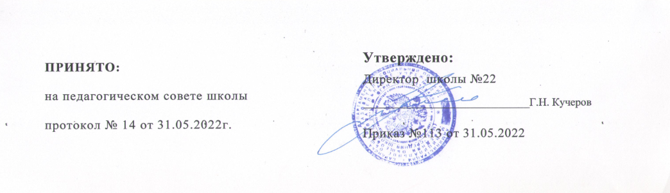

Содержание
1. Качество профессиональной подготовки административно-управленческих работников образовательной организации
2. Достижение обучающимися планируемых результатов освоения основных образовательных программ
2.1.1. Реализация программы предшкольного образования, направленной на выравнивание стартовых условий для получения начального общего
2.1.2. Качество знаний выпускников 4 классов, освоивших программу начального общего образования (баз ОВЗ)
2.1.3 Качество знаний обучающихся, где есть дети ОВЗ
2.1.4. Доля обучающихся 5-8 классов с положительными результатами по итогам промежуточной аттестации
2.1.5. Доля обучающихся 10 классов с положительными результатами по итогам промежуточной аттестации
2.1.6. Доля обучающихся 9 и 11 классов, допущенных к ГИА
2.2. Обеспечение высокого уровня подготовки обучающихся муниципального этапа всероссийской олимпиады школьников (далее - ВОШ) от численности обучающихся 7 – 11 классов
2.2.3. Доля победителей и призеров
2.2.6. Доля обучающихся, принявших участие в муниципальных конкурсных мероприятиях (соревнованиях, НПК, конкурсах и т.д.)
2.2.7. Доля обучающихся, принявших участие в республиканских конкурсных мероприятиях (соревнованиях, НПК, конкурсах и т.д.)
2.2.8. Наличие обучающихся, принявших участие в общероссийских конкурсных мероприятиях (соревнованиях, НПК, конкурсах и т.д.)
2.2.10. Доля обучающихся, принявших участие в творческих, интеллектуальных и (или) творческих конкурсах и мероприятиях, перечень которых утвержден приказом Минпросвещения РФ от 24.07.2019 г. № 390
2.2.11. Наличие обучающихся, прошедших обучение в образовательных центрах «Сириус», «Мира», «Коллобарация», «Технопарк» и др.
2.2.12. Наличие призеров и победителей региональных олимпиад и конкурсов (Конкурсы, олимпиады младших школьников по учебным предметам, олимпиады, конкурсы по мордовским, татарским языкам, конкурс «Влюбленный в чтение» и т.д.)
2.2.13 Доля обучающихся, занимающихся по индивидуальным учебным планам (обучение на дому, ускоренное или семейное обучение) (без учета обучающихся с ОВЗ и инвалидностью)
2.2.15. Осуществление профильной подготовки обучающихся
2.2.15.1. Наличие предпрофильной подготовки на уровне ООО
2.2.15.2. Наличие профильного обучения на уровне среднего образования
2.2.15.3. Доля обучающихся, выбравших для сдачи государственной итоговой аттестации по образовательным программам среднего общего образования учебные предметы, изучавшиеся на профильном/углубленном уровне
2.2.15.4. Участие обучающихся в JuniorSkills, WorldSkillsRussia, Билет в будущее, цикле уроков «ПроеКТОриЯ», др.
2.2.15.5. Доля выпускников, продолживших обучение в организациях среднего или высшего профессионального образования в соответствии с профилем
2.3.3. Мониторинг сформированности у обучающихся личностных результатов освоения основной образовательной программы начального общего образования
2.3.6. Мониторинг сформированности у обучающихся личностных результатов освоения основной образовательной программы основного общего образования
2.3.9. Мониторинг сформированности у обучающихся личностных результатов освоения основной образовательной программы среднего общего образования
2.3.7. Доля обучающихся старших классов, успешно выполнивших комплексную работу по оценке метапредметных результатов освоения основной образовательной программы Информация представляется о классах/группах в которых НЕТ обучающихся с ограниченными возможностями здоровья (ОВЗ) и инвалидностью
2.3.15. Доля обучающихся, вовлеченных в социально-значимую деятельность: Всероссийское детско-юношеское военно-патриотическое общественное движение «Юнармия», кадетское и волонтерское движения, экологический отряд «Зеленый патруль» и т.д. (при наличии документального подтверждения)
2.3.17. Наличие обучающихся, находящихся на профилактическом учете в ОО, КДН, ОДН
2.3.18. Наличие положительной динамики/стабильных положительных результатов учета обучающихся, находящихся на профилактическом учете в ОО, КДН, ОДН
2.3.21. Доля педагогов, работающих на платформе «Электронный банк заданий для оценки функциональной грамотности» (от числа учителей, занимающихся формированием читательской, математической, естественно-научной, финансовой грамотности, креативного мышления у обучающихся 8-9 классов)
3. Организация получения образования обучающимися с ОВЗ, детьми-инвалидами
3.1.Наличие в ОО доступной (безбарьерной) среды для детей ОВЗ и детей – инвалидов в соответствии с п. 3. Приказа Минобрнауки России от 09.11.2015 № 1309 (ред. от 18.08. 2016) «Об утверждении Порядка обеспечения условий доступности для инвалидов объектов и предоставляемых услуг в сфере образования, а также оказания им при этом необходимой помощи»
3.2. Доля обучающихся с ОВЗ, занимающихся по индивидуальным учебным планам (от общей численности обучающихся в ОО)
3.3. Реализация адаптированных образовательных программ при наличии в ОО обучающихся с ОВЗ
3.4. Доля лиц с ограниченными возможностями здоровья и детей-инвалидов, обучающихся с применением дистанционных технологий (от общей численности обучающихся в ОО)
3.5. наличие паспорта доступности
4. Обеспечение ОО квалифицированными кадрами
4.1. Укомплектованность штата педагогических работников, квалификация которых соответствует занимаемой должности
4.2. Доля педагогических работников с высшим образованием (педагогическим) в общей численности педагогических работников
4.3. Доля педагогов, прошедших повышение квалификации (последние 3 года)
4.4. Доля молодых педагогов до 35 лет
4.5. Учет достижений педагогических работников при формировании стимулирующей части оплаты труда
4.6. Доля педагогов, имеющих первую и высшую категорию
4.7. Доля учителей, участвующих в профессиональных конкурсах, конференциях, педагогических чтениях и т.п., в целях предоставления возможностей для профессионального и карьерного роста
4.8. Наличие победителей и призеров профессиональных конкурсов
4.9. Наличие программ, методических и дидактических материалов, пособий и т.п., разработанных педагогическими работниками ОО, рекомендованных для использования в других ОО (при наличии документального подтверждения)
4.10. Доля педагогических работников, имеющих государственные и отраслевые награды, звания
4.11. Участие педагогических работников в добровольной независимой оценке квалификации за последние 3 года
4.12. Наличие педагогических работников, вошедших в кадровый резерв учителей – методистов по результатам независимой оценке квалификации
4.13. Наличие в ОО педагогических работников, профессиональный рост которых сопровождается посредством разработанных ИОМ
4.14. Наличие педагогов образовательной организации, имеющих статус эксперта (предметная комиссия ОГЭ, ЕГЭ; разработка и экспертиза КИМ муниципального/регионального уровней; проверка работ по оценке предметных и методических компетенций учителей на федеральном уровне; оценка портфолио педагогов на квалификационную категорию в рамках аттестации; и т.п.)

5. Формирование резерва управленческих кадров
5.1. Наличие педагогов, включенных в кадровый резерв руководителей образовательных организаций
5.2. Наличие педагогов, прошедших курсы по подготовке кадрового резерва руководителей образовательных организаций
6. Наличие условий осуществления образовательной деятельности
6.7. Обеспечение информационной открытости. Наполнение официального сайта образовательной организации в соответствии с требованиями к официальному веб-ресурсу (Приказ Федеральной службы по надзору в сфере образования и науки РФ от 14 августа 2020 г. № 831 «Об утверждении Требований к структуре официального сайта образовательной организации в информационно-телекоммуникационной сети «Интернет» и формату представления информации», с изменениями, внесенными приказами Рособрнадзора от 7 мая 2021 года № 629 и от 9 августа 2021 года № 1114)
6.8. Поддержание официального сайта общеобразовательной организации в актуальном состоянии
6.9. Наличие обратной связи на официальном сайте
6.10. Обеспечение информационной открытости. Ведение аккаунта ОО в социальных сетях
6.15. Соответствие деятельности ОО требованиям законодательства в части обеспечения комплексной безопасности ОО
6.15.1. отсутствие случаев детского травматизма
6.15.2. отсутствие случаев производственного травматизма
6.15.3. обеспечение условий антитеррористической безопасности
6.15.4. наличие паспорта безопасности ОО
6.15.5. обеспечение охраны труда и техники безопасности в ОО (отсутствие нарушений по итогам проверки контрольно-надзорных органов и/или профсоюзной организации муниципального и/или республиканского уровней)
6.16 Соответствие деятельности ОО требованиям законодательства РФ в сфере образования
6.16.1. отсутствие предписаний, полученных по результатам пройденных проверок контрольно-надзорных органов.- предписания отсутствуют
6.16.2. своевременное исполнение предписаний контрольно-надзорных органов (при их наличии)
6.16.3. отсутствие подтвержденных жалоб на условия и качество ведения образовательной деятельности- Жалобы отсутствуют
6.17. Функционирование системы государственно-общественного управления
6.18. Доля обучающихся, охваченных горячим питанием
6.19. Наличие у ОО действующего статуса инновационной (экспериментальной), стажировочной площадки
6.20. Наличие достижений ОО (награды, гранты и пр.) (за последние 3 года)
6.21. Инвестиционная привлекательность, привлечение внебюджетных средств для развития учебно-материальной базы ОУ
6.22 Наличие объективных результатов внешней оценки
6.22.1. Реализация мероприятий по повышению объективности оценки уровня подготовки обучающихся в рамках функционирования внутренней системы оценки качества образования:
- положение о внутренней системе оценки качества подготовки обучающихся;
- система регулярных независимых оценочных процедур, объективность результатов которых обеспечивает администрация ОО;
- аналитическая экспертная работа с результатами оценочных процедур
6.22.2. Отсутствие в списке образовательных организаций с признаками необъективных результатов, формируемого Рособрнадзором (за последние три года).
6.22.3. Положение ОО в рейтинге по итогам проведения НОКО
6.22.4. Положительная динамика продвижения в рейтинге по итогам проведения НОКО / Стабильный положительный результат в рейтинге по итогам проведения НОКО

1. Качество профессиональной подготовки административно-управленческих работников образовательной организации
- Стандарты в отношении руководителей образования начали приниматься в России с 2013 года.
Первоначально такие документы носили исключительно рекомендательный характер и их основной функцией являлось определение критериев подбора сотрудников на руководящие должности, а также выявления их соответствия. С 1 января 2020 года требования к квалификации, необходимой работнику для выполнения определенной трудовой функции в государственных организациях должны соответствовать утвержденным профессиональным стандартам. Положения данного стандарта являются обязательными к соблюдению не только государственными образовательными организациями, но и частными.

ИО администратора | Должность | Образование | Стаж работы на педагогической должности/руководящая должность | Дополнительное профессиональное образование | Курсы, повышения квалификации за последние три года ( в т.ч 20-21 учебный) | Аттестация на соответствие занимаемой должности | Соответствие квалификации руководителя,утв. приказом Министерства здравоохранения и социального развития Российской Федерации от 26 августа 2010 г. № 761-н и (или) профстандартов
Кучеров Геннадий Николаевич | Директор | Высшее.  МГУ им.Н.П.Огарёва  1982 г.  Романо-германские языки и литература | 37/27 | Профессиональная переподготовка по программе «Менеджмент в образовании» 2016г.-Диплом  Мордовское республиканское отделение Общероссийской общественной организации « Всероссийское добровольное пожарное общество»-прошел обучение по программе « Пожарная безопасность»- удостоверение 103/18 действительно до 5 октября 2021  Проведена проверка знаний требований охраны труда по программе « Обучение и проверка знаний по охране труда руководителей и специалистов предприятий, учреждений и организаций»- удостоверение 550 действительно до 29 марта 2022 | ГБУ РМ "ЦНППМ"ПЕДАГОГ 13.РУ"  « Содержание и методики преподавания курса финансовой грамотности в школе»-72 ч, 7 октября-25 октября 2019г  Федеральное бюджетное образовательное учреждение высшего образования « Российская академия народного хозяйства и государственной службы при Президенте Российской Федерации  « Модель управления развитием школы в контексте цифровой трпансформации-36, 1 августа-4 октября 2020  ГБУ РМ "ЦНППМ"ПЕДАГОГ 13.РУ"  « Организация проектной деятельности в школе»,72ч 22 октября-13 ноября 2020 | Приказ об аттестации Департамента по социальной политике №4 от 23.01.20 года | Соответствует
Купчик Ольга Николаевна | Зам. директора по УВР | Высшее  МГУ им Н.П. Огарева  1989г.  географ, преподаватель географии | 36/19 | Профессиональная переподготовка по программе «Менеджмент в образовании» 2015г  Саранский Дом науки и техники РСНИИОО»  Прошла обучение по программе « Обучение приемам оказания первой помощи пострадавшим»- сертификат | ГБУ РМ "ЦНППМ"ПЕДАГОГ 13.РУ"  « Эффективные практики реализации предметных областей ФГОС общего образования»-16 ч-12 сентября-13 сентября 2019г  ГБУ РМ "ЦНППМ"ПЕДАГОГ 13.РУ"  « Содержание и методики преподавания курса финансовой грамотности в школе»-72 ч, 7 октября-25 октября 2019г  МГПИ им М.Е. Евсевьева  « Технологии развития инклюзивного образования в образовательной организации»-72ч, 18 ноября-03 декабря 2019г  ГБУ РМ "ЦНППМ"ПЕДАГОГ 13.РУ"  « Психологическое сопровождение реализации ФГОС: приоритетные направления и содержание деятельности школьного психолога»-36ч, 11 февраля- 14 февраля 2019 г  ГБУ РМ "ЦНППМ"ПЕДАГОГ 13.РУ"  « Эффективный менеджмент в образовательной организации: управление инновациями»-36ч,20 апреля-24 апреля 2020 г  Федеральное бюджетное образовательное учреждение высшего образования « Российская академия народного хозяйства и государственной службы при Президенте Российской Федерации  « Цифровые технологии для трансформации школы»,72 ч- 1 июля-20 сентября2020  Федеральное бюджетное образовательное учреждение высшего образования « Российская академия народного хозяйства и государственной службы при Президенте Российской Федерации  « Модель управления развитием школы в контексте цифровой трпансформации-36, 1 августа-4 октября 2020  ГБУ РМ "ЦНППМ"ПЕДАГОГ 13.РУ"  « Организация проектной деятельности в школе»,72ч 22 октября-13 ноября 2020  ГБУ РМ "ЦНППМ"ПЕДАГОГ 13.РУ"  « Реализация требований обновленных ФГОС НОО, ФГОС ОО в работе педагога,36 ч 30 мая-10 июня 2022 | Приказ МОУ « СОШ №22»  №68/1 от 7.10.2019 | Соответствует
Невкина Елена Николаевна | Зам директора по ВР | МГПИ им. М.Е. Евсевьева1996 г  учитель русского языка и литературы | 28/13 | Профессиональная переподготовка по программе «Менеджмент в образовании» 2017г. | ГБУ РМ "ЦНППМ"ПЕДАГОГ 13.РУ"  « Содержание и методики преподавания курса финансовой грамотности в школе»-72 ч, 7 октября-25 октября 2019г | Приказ МОУ « СОШ №22»  №68/1 от 7.10.2019 | Соответствует
Тюрина Екатерина Владимировна | Руководитель  Школьной службы медиации | МГПИ им. М.Е.Евсевьева, 2013г, психолог | 9/4 |  | Открытый университет СКОЛКОВО  «Наставник для школьного проекта:теория и практика».-86 ч  С 02.10 по 26.10.2021г  ГБУ РМ "ЦНППМ"ПЕДАГОГ 13.РУ"  «Медиация:курс подготовки медиаторов для образования организаций»-72ч с 11.05.21-21.05.21 | Первая кв. категория. Приказ МО РМ №478  От 21.05.2020 | Соответсвует
Кутузова Инна Николаевна | Руководитель  Школьной ППк | МГПИ им. М.Е.Евсевьева, 1989г, логопедия | 33/2 | - | МГПИ им М.Е. Евсевьева  « Технологии развития инклюзивного образования в образовательной организации»-72ч, 18 ноября-03 декабря 2019г | Высшая кв. категория. Приказ МО РМ №143 от 20.02.18 | Соответствует
Документы на директора https://disk.yandex.ru/d/0xQKXTZ91z567g
Документы на завучей: Купчик О.Н. https://drive.google.com/drive/folders/1LCcl7sTjOWmZ9fvjuBqiSdgK6hfLduiN?usp=sharing
https://drive.google.com/drive/folders/1bPsfHPyP4Wy3AZjFigpoRI4kJm9KmAP1?usp=sharing

- Дополнительные сведения:
- Кучеров Г.Н. является экспертом: Член государственной экзаменационной комиссии в МГПУ им. М.Е. Евсевьева( приказ МГПУ №474 от 23.04.21) https://drive.google.com/file/d/1rbM_QMlp6f1OrnI8jKmdqFemcJMAlnEh/view?usp=sharing
- Купчик О.Н.
- Участие в проекте « Программатика для учителей будущего»
« Проектирование учебного занятия по географии- структура и условия достижения метапредметных результатов»
https://www.youtube.com/watch?v=uBb_-qf3jVA&list=PLr13KYhdedg_anf1hS0n7Zwhg6-I0I_ng&index=33
- Участие в сессии « Программатика для учителей будущего»
«Методические приемы и инструментарий формирования естественнонаучной грамотности.»- Купчик О.Н.
https://www.youtube.com/watch?v=acMxOikgpEk

Инструменты, приемы и стратегии формирования читательской грамотности обучающихся». -Ивашкина В.Н.
https://www.youtube.com/watch?v=GNDfkaruwr8
- Метапредметный подход как тренд в образовании. Курс для педагогов. февраль 2021
« Конструирование урока по формированию УУД»( из опыта работы)-он-лайн занятие
«Формирование психических (познавательных) процессов обучающихся на уроке- основа формирования личности»- оф-лайн занятие.
- Управление проектной деятельностью обучающихся общеобразовательных организаций. Курс для педагогов. Февраль 2021
«Особенности организации проектно-исследовательской деятельности в ОО» ( из опыта работы МОУ « СОШ №22»он-лайн выступление
- Коррекционно- педагогическая работа в условиях инклюзивного образования. Курс для педагогов .Апрель 2021
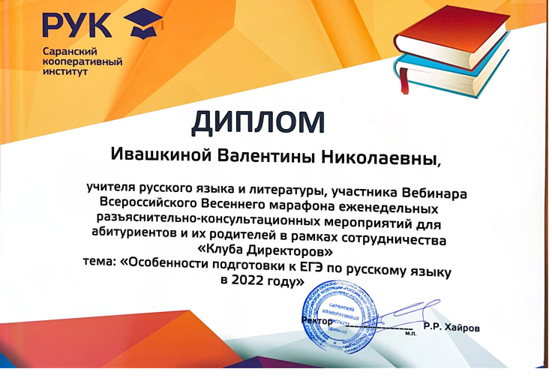
« Особенности организации урочной и внеурочной деятельности в условиях инклюзивного образования» он-лайнанятие
- Проведение разьяснительно- консультативных мероприятий для абитуриетов и их родителей в рамках сотрудничества « Клуба Директоров» по теме « Особенности подготовки к ЕГЭ по русскому языку в 2022 году»- Ивашкина В.Н.
- Проведение он-лайн-курсов для учителей республики«Реализация требований обновленных ФГОС НОО, ФГОС ООО в работе учителя»слушателей Государственного бюджетного учреждения дополнительного профессионального образования Республики Мордовия «Центр непрерывного повышения профессионального мастерствапедагогических работников – «Педагог 13.ру» по дополнительной-Купчик О.Н.- апрель, май, июнь 2022 год
2.Достижение обучающимися планируемых результатов освоения основных образовательных программ
2.1.1. Реализация программы предшкольного образования, направленной на выравнивание стартовых условий для получения начального общего
- Реализация программы предшкольного образования, направленной на выравнивание стартовых условий для получения начального общего образования осуществлялась в течение всего года. « Малышкина школа» работала по субботам в штатном режиме, посещали школу 40 учащихся.
Документы на утвержденную программу, приказ об организации группы размещены на школьном сайте: https://sc22sar.schoolrm.ru/sveden/education/
2.1.2. Качество знаний выпускников 4 классов, освоивших программу начального общего образования (баз ОВЗ)
Класс | Учитель | Качество знаний | Обученность
4 Б | Кузьмина Л.А. | 61% | 100%
2.1.3 Качество знаний обучающихся, где есть дети ОВЗ
Класс | Учитель | Качество знаний | Обученность
4 А | Степалина С.Н. | 45% | 100%
4 В | Симдяшкина Е.И. | 44% | 100%

2.1.4. Доля обучающихся 5-8 классов с положительными результатами по итогам промежуточной аттестации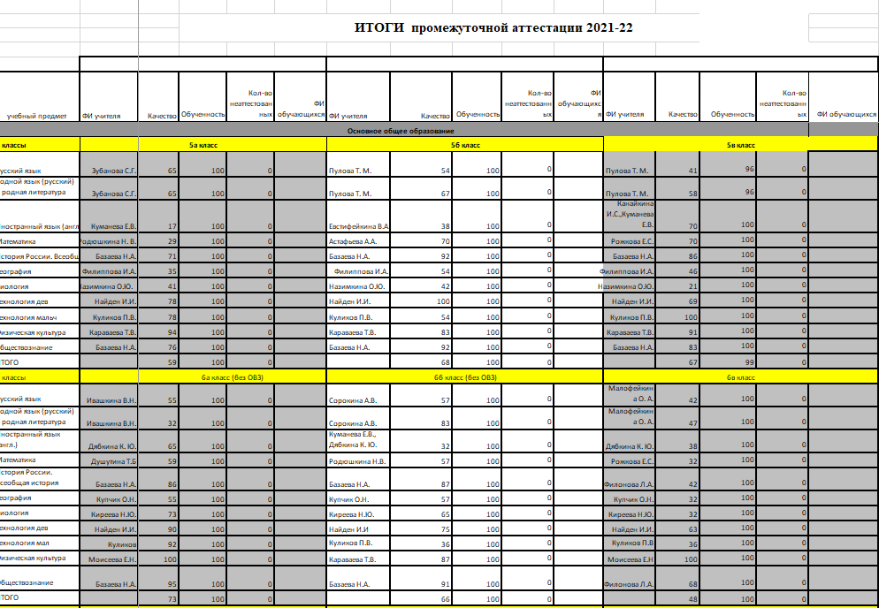
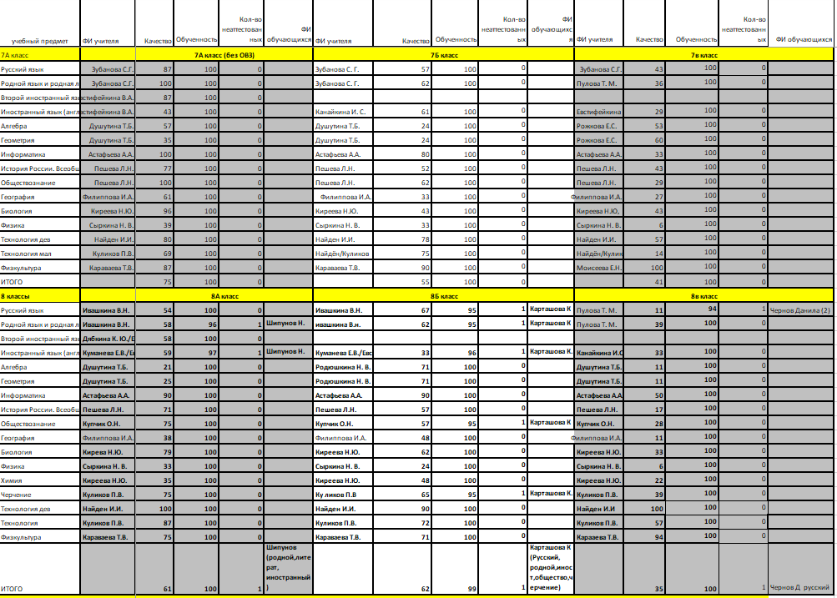

Вывод: Промежуточная аттестация 5-8 классы-качество 59%, успеваемость-100% (99,7%)-Шипунов, Чернов, Карташова (не сдавала пром.аттестации- отсутствие)

2.1.5. Доля обучающихся 10 классов с положительными результатами по итогам промежуточной аттестации

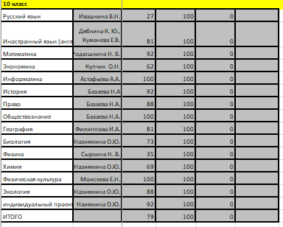
Вывод: промежуточная аттестация в 10 классе- качество 79%, обученность -100%
2.1.6. Доля обучающихся 9 и 11 классов, допущенных к ГИА
Допущено 100% ( Приказ от 16.05.2022 № 90)
2.2. Обеспечение высокого уровня подготовки обучающихся муниципального этапа всероссийской олимпиады школьников (далее - ВОШ) от численности обучающихся 7 – 11 классов

2.2.3. Доля победителей и призеров
Муниципальный тур:

 | Кичаев | Алексей | Иванович | 10А | призер | право | Базаева Н.А.
 | Белянина | Дана | Алексеевна | 9А | призер | химия | Назимкина О.Ю.
 |  |  |  | 9А | призер | биология | Назимкина О.Ю.
 |  |  |  | 9А | призер | экология | Назимкина О.Ю.
 | Еремкина | Александра | Сергеевна | 7А | призер | математика | Душутина Т.Б.
 |  |  |  | 7А | призер | Англ.яз | Куманева Е.В.
 | Грызунова | Ольга | Александровна | 7А | призер | математика | Душутина Т.Б.
 | Симаков | Егор | Сергеевич | 7А | призер | Англ.яз | Куманева Е.В.
 | Гринин | Даниил | Владимирович | 11 | Побед. | Физ-ра | Моисеева Е.Н.
 | Батеряков | Адель | Рафаэлевич | 8А | призер | биология | Киреева Н.Ю
 |  |  |  | 8А | призер | технология | Куликов П.В.
 | Осипова | Софья | Алексеевна | 8А | призер | биология | Киреева Н.Ю
 |  |  |  | 8А | призер | Рус. язык | Ивашкина В.Н.
 |  |  |  | 8А | призер | Экономика | Купчик О.Н.
 | Петров | Артем | Сергеевич | 9А | призер | биология | Назимкина О.Ю.
 | Родин | Владимир | Вячеславович | 7Б | призер | география | Филиппова И.А.
 |  |  |  | 7Б | призер | биология | Киреева Н.Ю
 |  |  |  | 7Б | призер | литература | Зубанова С.Г.
 |  |  |  | 7Б | призер | Общество. | Пешева Л.Н.
 | Куркина | Анастасия | Ивановна | 11 | призер | Рус.язык | Сорокина А.В.
 | Потапов | Артем | Владимирович | 11 | призер | география | Филиппова И.А.
 | Трубенков | Степан | Витальевич | 11 | призер | технология | Куликов П.В.
 | Дудникова | Анастасия | Евгеньевна | 3А | Призер | Эрз.язык | Кузьмина Л.А.
 | Кулавская | Алина | Андреевна | 5 Б | Призёр | Эрз. язык | Кузьмина Л.А.
 | ИТОГО призовых мест 24 по 14 предметам | 15 человек | 1 победитель по 1 предмету  23 призёра | По параллелям – количество человек:  3-1чел  5-1чел  7-4 чел  8-2 чел  9-2 чел  10-1 чел  11- 4 чел |  | По параллелям – количество предметов:  3кл.-1предмет  5 кл.-1 предмет  7 кл.-6 предметов  8 кл.-4 предмета  9 кл.-3 предмета  10 кл.-1 предмет  11 кл.-4 предмета

24 призовых мест ( 23 призёра) - 21-22 год;
41 призовых мест ( 33 призеров)-20-21 год;
32 призовых мест ( 26 призеров)-19-20 год ,
Итого:
В 21-22 году - 60 участников всего (с учетом обучающихся, начальных классов).
В 20-21 году - 61 участник (с учетом обучающихся, которые участвовали в нескольких олимпиадах.
В 19-20 году-55 участников муниципального тура олимпиады
По рейтингу учащихся 2021-2022
- Родин Владимир 7б: 4 призерства
- Белянина Дана 8А – 3 призёрства,
- Осипова Софья 7а – 3 призерства
- Батеряков Адель 8а: 2 призерства,
- Ерёмкина Александра 7а: 2 призёрства
- По одному Призёрству: 10 человек
По рейтингу учащихся 2020-2021
- Батеряков Адель 7а: 1 победа, 4 призерства,
- Белянина Дана 8А – 2 победы,
- Прошина Ксения 8А – 1 победа, 2 призерства
- Бикмурзина Сабина 9Б – 1 победа, 1 призерство
- Смакаева Светлана 9А – 2 призерства
- Осипова Софья 7а – 3 призерства,1 победа
- Трубенков Степан 10 – 1 победа, 1 призерство
Вывод: Доля призовых мест 11% от общей численности обучающихся 7-11 классав (211 учащихся)
Вышли в республиканский тур олимпиады
Республиканский тур 2020 года-7 предметов (9 человек)
- Бикмурзина Сабина 9Б-литература,ОБЖ
- Смакаева Света-9-ОБЖ,экология
- Долбилина Валерия-9-ОБЖ
- Ананьева Ирина-9-география
- Трубенков Степан-10- география, технология (призер)
- Макаров Андрей-11-география
- Батеряков Адель-7а-биология,математика
- Осипова София-7а-биология
- Белянина Дана-8а-биология

Республиканский тур 2021 года- 6_ предметов - 5 человек, один человек на 2 предмета
- Трубенков Степан-11 технология (призер)
- Белянина Дана-9а-экология-участник
- Гринин Даниил -11 физ-ра ; немецкий язык – участник
- Куркина Анастасия – 11 Экономика – участник
- Кичаев Алексей – 10 Право -участник
Вывод: Доля призовых мест 0,4% от общей численности обучающихся 7-11 классав (211 учащихся)
2.2.6. Доля обучающихся, принявших участие в муниципальных конкурсных мероприятиях (соревнованиях, НПК, конкурсах и т.д.)
Отчет по участникам и результатам НПК городского, республиканского и Всероссийского уровней. 2021-2022
ФИО учителя | «Интеллект будущего» республ уровень  ГБОДОРМ  «Республиканский центр дополнительного образования детей» | Городская олимпиада по школьному краеведению | Мой край родной – республ уровень  ГБОДОРМ  «Республиканский центр дополнительного образования детей» | Научно образовательный форум  Всероссийский конкурс МГУ им.Н.П.Огарева | Юный предприниматель  Муниципальный конкурс проектов | «От первых открытий к вершинам побед»  Всеросс.конкурс  МГПУ им.М.Е.Евсевьева | VIII ежегодный городской конкурс «Бабушкин сундук» | X Всероссийский с международным участием конкурс проектно-исследовательских работ «Юный исследователь» | XXVI(XIII) Бахтинская открытая гимназическая НПК «Диалоги в пространстве культуры» | IXРеспубликанская НПК «Культура Мордовии: прошлое, настоящее, будущее» | Школьники города науке 21 века | Республиканский краеведческий конкурс научно-исслед.работ "Лисьмапря" | Итоги
Филиппова И.А. |  | Побед-2 | Приз-1 | Участн -1 |  |  |  |  | Поб-1  Призер-2 |  | Поб-1  Приз-1 |  | Побед – 4  Призеры- 4  Участн - 1
Зубанова С.Г. | Призер - 1 |  |  | - |  |  | Уч. -1 | Призер - 1 | Призер -2 | Побед -1  Приз -1 | Уч-1 |  | Побед – 1  Призеры- 5  Уч - 2
Назимкина О.Ю. | - |  |  | - |  |  |  |  |  |  | Побед 1 |  | Побед-1
Киреева Н.Ю. |  | Призер -1 |  | - |  |  |  |  |  |  | Побед -1  Призер -1 |  | Победитель -1  Призеры – 2
Сорокина А.В. |  |  |  | - |  |  |  | Победит –1  Призер -1 | Призер -1 |  | Призер-1 |  | Поб -1  Призеры – 3
Пешева Л.Н. |  | Побед-1 |  | - |  |  |  | Призер-2 | Побед 1 | Побед -1  Призер -1 | Приз- 1  Уч-1 | Победит-1 | Победит -4  Призеры – 4  Уч -1
Тюрина Е.В. |  |  |  | - |  |  |  |  |  |  | Призер 1 |  | Призер -1
Куманева Е.В. |  | Призер -1 |  | - |  | Призер -2 |  |  |  |  | Призер -1 |  | Призер -4
Купчик О.Н. |  |  |  | - | Приз-2 |  |  |  |  |  |  |  | Призеры – 2
Ивашкина В.Н. |  |  |  | - |  |  | Приз -2 |  |  |  |  |  | Призер -2
Рудович Т.И. |  | Призер-1 |  | - |  |  |  |  | Призер1 |  | Призер-1 |  | Приз-3
Итого | Призер – 1 | Поб -3 Приз– 3 | Приз– 1 | Участников всего –1 | Приз –2 | Приз. – 2 | Приз. – 2  Участ– 1 | Поб -1  Приз– 4 | Поб -2  Приз– 6 | Поб -2  Приз– 2 | Поб -3  Приз– 7  Участ– 2 | Побед-1 | Побед - 12  Призеры – 30  Участ-4
Итоги:
Муниципальный уровень-31 участников, из них 28 победителей и призеров
Республиканский уровень-7 участников, из них 7 победителей и призеров
Всероссийский уровень-8 участников, из них 7 победителей и призеров
№ п./п | Название конкурса, акции, мероприятия | Фамилия  имя отчество участника  (полностью) | Класс | Уровень конкурса  (муниципальный, региональный, ,всероссийский) | Результат  (призер ,  победитель) | Количество участников от класса
1. | «Я в мире профессий» | Петров Ярослав Даниилович | 1А | муниципальный | 1 место (стенгазета) | 1
2. | «Сохраним Мордовские леса» | Петров Ярослав Даниилович | 1А | муниципальный | призёр «Композиция» | 1
3. | «Сохраним Мордовские леса» | Сайгашкин Александр Анатольевич | 2Б | муниципальный | призёр | 17
4. | Конкурс творческих работ «На пороге рождества» в номинации «Рождественский ангел. Образ». | Щербаков Даниил Сергеевич | 3А | муниципальный | 1 место | 5
5. | Конкурс-акция «Сохраним мордовские леса»» | Данилова София Геннадьевна | 3А | муниципальный | призёр | 7
6. | Конкурс «Сохраним Мордовские леса» | Мамайкин Андрей Александрович, Сураева Дарья Михайловна, Жесткова Дарья Александровна, Сидоркина Виктория Викторовна, Макарова Алина Игоревна | 3А | муниципальный | участники | 5
7. | «Душой рождённые стихи» | Кузнецова Софья Николаевна | 5А | Муниципальный | Победитель (1 место, стихотворение) | 1
8. | «Сохраним Мордовские леса» | Лушкин Алексей Олегович | 5А | Муниципальный | Победитель (Коллаж)) | 1
9. | Городской профориентационный конкурс для школьников «Я в мире профессий» | Селезнева Алиса Викторовна | 6А | Муниципальный | Призёр (номинация – оригинальный жанр «Моя будущая профессия») | 1
10. | Турнир по дзюдо клуба «Феномен» в честь защитника Отечества | Галяшинская Анастасия Олеговна | 6А | Муниципальный | призер | 1
11. | Мини-турнир по дзюдо МУДО « Дворец детского творчества» | Галяшинская Анастасия Олеговна | 6А | Муниципальный | победитель | 1
12. | Диплом первенство Мордовии по дзюдо | Галяшинская Анастасия Олеговна | 6А | Муниципальный | победитель | 1
13. | Всероссийский день самбо | Галяшинская Анастасия Олеговна | 6А | Муниципальный | призер | 1
14. | Первенство РМ по самбо | Галяшинская Анастасия Олеговна | 6А | Муниципальный | победитель | 1
15. | Городской конкурс исследовательских работ "Бабушкин сундук" | Белов Степан Дмитриевич | 7А | Муниципальный | Участник | 1
16. | Бахтинская открытая гимназическая научно-практическая конференция «Диалоги в пространстве культуры» | Котюков Дмитрий  Архипова Анастасия  Ерёмкина Александра  Заварцев Андрей  Белов Степан  Баландина Арина | 7А | Муниципальный | Призер  Призер  Призёр  Победитель  Призер  Призер | 6
17. | Городская олимпиада по школьному краеведению «Историко-культурное и природное наследие родного края» | Шмонькин Илья  Баландина Арина  Архипова Анастасия  Тюрьмин Антон | 7А | Муниципальный | Победитель  Победитель  Призер  Призёр | 4
18. | Муниципальный этап Всероссийского конкурса «Живая классика» | Заварцев Андрей | 7А | Муниципальный | Призер | 1
19. | Муниципальный конкурс авторского стихотворения «Душой рожденные стихи» номинация - «Проба пера» | Баландина Арина | 7А | Муниципальный | Победитель | 1
20. | Городской профориентационный конкурс «Я в мире профессий» | Алтаев Влад  Мухин Ярослав  Ермолаева Юлия  Арясова Елизавета  Белов Степан  Ильин Иван  Котюков Дмитрий  Шмонькин Илья  Заварцев Андрей  Приходько Никита  Баландина Арина  Грызунова Ольга  Савина Екатерина  Тюрьмин Антон  Балахонова Александра  Пальтина Валерия  Крымов Рифат | 7А | Муниципальный | Участник  Участник  Участник  Призер  Участник  Победитель  Участник  Участник  Участник  Участник  Призёр  Участник  Победитель  Призер  Участник  Участник  Призер | 17
21. | Муниципальный этап республиканского конкурса «Экология Дети Творчество» | Пальтина Валерия  Балахонова Александра | 7А | Муниципальный | Призер в номинации: Фотография  Призер в номинации: Фотография  Призёр в номинации: Плакат | 2
22. | Районный этап Президентские состязания | Симаков Егор  Шмонькин Илья  Тюрьмин Антон  Котюков Дмитрий  Белов Степан  Приходько Никита  Ерёмкина Саша  Ермолаева Юлия  Пальтина Валерия  Савина Екатерина  ГрызуноваОльгя  Балахонова Саша | 7А | Муниципальный | 2 место | 12
23. | Муниципальный этап Президентские состязания | Симаков Егор  Шмонькин Илья  Ильин Иван  Котюков Дмитрий  Белов Степан  Приходько Никита  Ерёмкина Саша  Ермолаева Юлия  Пальтина Валерия  Савина Екатерина  ГрызуноваОльгя  Балахонова Саша | 7А | Муниципальный | 3 место | 12
24. | Конкурс литературного творчества: «Человек доброй воли» | Шаляева Ангелина Алексеевна | 7Б | Муниципальный | 1 место | 1
25. | «На пороге Рождества» | Батяркин Максим Владимирович  Артамонов Илья Александрович | 7В | Муниципальный | победитель  участник | 2
26. | Конкурс «Сохраним Мордовские леса» | Бегоулова Арина Алексеевна | 8Б | Муниципальный | Призёр (номинация –Сказка о лесе) | 1
27. | Конкурс детско-юношеского творчества «Неопалимая купина» | Жирнова Мария Владимировна | 9А | Муниципальный | победитель | 1
28. | Конкурс тематических стенгазет,.посвященный Дню спасателя | Баранова Мария Сергеевна Шувалова Дарья Алексеевна | 9Б | Муниципальный | Призер-номинация РИСУНОК | 2

Победители: 16Призёры: 24Участники: 81 + (Муниципальный уровень участия в НПК)-31 участников, из них 28 победителей и призеров
Итого: 112(20%)
2.2.7. Доля обучающихся, принявших участие в республиканских конкурсных мероприятиях (соревнованиях, НПК, конкурсах и т.д.)
№ п./п | Название конкурса, акции, мероприятия | Фамилия  имя отчество участника  (полностью) | Класс | Уровень конкурса  (муниципальный, региональный, ,всероссийский) | Результат  (призер ,  победитель) | Количество участников от класса
1. | Конкурс посвященный Дню спасателя | Петров Ярослав Даниилович | 1А | Республиканский | 1 место (стенгазета) | 1
2. | «Чувствовать сердцем» Конкурс творческих работ | Адюков Роман Кяримович | 2А | Республиканский | 2 место | 3
3. | «Чувствовать сердцем» Конкурс творческих работ | Беляков Алекесандр Денисович | 2А | Республиканский | 2 место | 3
4. | «Чувствовать сердцем» Конкурс творческих работ | Супонин Максим Иванович | 2А | Республиканский | 2 место | 3
5. | «Чувствовать сердцем» Конкурс творческих работ | Молодкина Анастасия Алексеевна  Пискунова Ксения Михайловна | 2Б | Республиканский | 2 место | 2
6. | Республиканский конкурс творческих работ «Чувствовать сердцем» | Алуева Валерия Сергеевна | 5Б | Республиканский | Призёр | 1
 | Первенство РМ по дзюдо | Галяшинская Анастасия Олеговна | 6А | Республиканский | победитель | 1
7. | Открытое первенство Рузаевского муниципального района по дзюдо | Галяшинская Анастасия Олеговна | 6А | Республиканский | призер | 1
8. | Областной турнир по дзюдо памяти святого князя Дмитрия Донского | Галяшинская Анастасия Олеговна | 6А | Республиканский | победитель | 1
9. | Межрегиональный фестиваль детского спорта и художественного творчества «Грани» памяти Алексея Гвоздева | Галяшинская Анастасия Олеговна | 6А | Республиканский | победитель | 1
10. | «Мирное небо-ваша заслуга», посвященном Дню защитника Отечества | Галяшинская Анастасия Олеговна | 6А | Республиканский | победитель | 1
11. | Турнир по дзюдо «Рождественская звезда» | Галяшинская Анастасия Олеговна | 6А | Республиканский | призер | 1
12. | Мемориал памяти Героя Российской Федерации Дмитрия Разумовског | Галяшинская Анастасия Олеговна | 6А | Республиканский | призер | 1
 | Второй этап детской лиги дзюдо «Кубок Симбирска», посвященный 77-летию победы в великой отечественной войне | Галяшинская Анастасия Олеговна | 6А | Республиканский | победитель | 1
13. | 30 всероссийский турнир по дзюдо, посвященному памяти тренера мастера спорта СССР Вячеслава Барашкина | Галяшинская Анастасия Олеговна | 6А | Республиканский | призер | 1
14. | Конкурс «Чувствовать сердцем» | Рознова Софья Павловна | 6В | Республиканский | Призёр (3 место)-(номинация -Творческая работа) | 1
15. | г. Арзамас  Областные соревнования Нижегородской области по всестилевому каратэ "Кубок Победы". | Симаков Егор | 7А | Республиканский | 1 место 12-13 лет ОК-абс | 1
16. | Межрегиональный конкурс «Жил был воробей» | Баландина Арина  Тюрьмин Антон | 7А | Республиканский | Призер  Участник | 2
 | Республиканский фестиваль конкурс «Детская лига» | Еремкина Александра  Ермолаева Юлия | 7А | Республиканский | Еремкина Александра: Хип-Хоп дуэт – 2 место  Хип-Хоп Формейшен – 1 место  Хип-Хоп Малая группа – 3 место  Ермолаева Юлия  Хип-Хоп Формейшен – 1 место  Хип-Хоп Малая группа – 3 место | 2
17. | VIII Республиканский конкурс «Видеороликов на противопожарную тематику» | Шмонькин Илья  Грызунова Ольга  Заварцев Андрей  Крымов Рифат  Архипова Анастасия | 7А | Республиканский | Призеры | 5
18. | I Республиканский детский конкурс этнического сувенира «АЦАМКОВ» | Пальтина Валерия  Балахонова Александра | 7А | Республиканский | Участники | 2
19. | II Региональный конкурс творческих работ «Свеча памяти» | Симаков Егор, Еремкина Александра, Мухин Ярослав, Архипова Анастасия, Арясова Лиза, Оторова Анна, Приходько Никита, Балахонова Александра, Грызунова Оля, Ермолаева Юлия, Пальтина Валерия, Крымов Рифат, Шмонькин Илья, Келин Дмитрий, Котюков Дима, Ильин Иван, Заварцев Андрей, Белов Степан, Акулин Эдуард, Савина Екатерина, Тюрьмин Антон | 7А | Республиканский | Лауреаты | 21
20. | г. Арзамас  Областные соревнования Нижегородской области по всестилевому каратэ "Кубок Победы". | Симаков Егор | 7А | Республиканский | 1 место 12-13 лет ОК-абс | 1
21. | Республиканские соревнования по спортивному туризму | Белов Степан  Котюков Дмитрий | 7А | Республиканский | 2 место  3 место | 2
22. | Открытое первенство Республики Мордовия по всестилевому каратэ в разделе «КАТА-ГРУППА» | Симаков Егор | 7А | Республиканский | 3 место | 1
23. | Пламя Памяти | Артамонов Илья Александрович  Батяркин Максим Владимирович  Борисова Алиса Михайловна  Дорофеев Роман Сергеевич  Искинев Данила Витальевич  Кузнецов Данил Викторович  Малышева Надежда Александровна  Масленникова Дарья Денисовна  Репникова Мария Александровна  Уханов Иван Андреевич | 7В | Республиканский | призеры | 10
24. | Прокурор глазами детей | Артамонов Илья Александрович  Белякова Мария Денисовна  Искинев Данила Витальевич  Кузнецов Данил Викторович  Масленникова Дарья Денисовна | 7В | Республиканский | участник | 5
25. | Я в мире профессий | Батяркин Максим Владимирович | 7В | Республиканский | призер | 1
26. | Конкурс антикоррупционной направленности | Белякова Мария Денисовна  Масленникова Дарья Денисовна | 7В | Республиканский | призеры | 2
27. | Общероссийская общественно-государственная детско-юношеская организация «Российское движение школьников» | Юхновская Александра Сергеевна | 7В | Республиканский | Диплом за старательность, внимание, настойчивость в достижении целей в рамках деятельности РДШ | 1
 | конкурс «Готовимся к празднику» на тему «Новогодний венок своими руками» | Князева Анна Анатольевна | 9А | Республиканский | победитель | 1
28. | Конкурс детско-юношеского творчества «Неопалимая купина» | Жирнова Мария Владимировна | 9А | Республиканский | победитель | 1
29. | Активная работа и личный вклад в развитии регионального отделения всероссийского детско-юношеского военно-патриотического общественного движения «Юнармия» РМ | Игошев Кирилл Иванович  Рожков Максим Александрович  Блиндяева Дарья Дмитриевна | 9А | Республиканский | участник | 3
30. | Соревнования по плаванию «День спиниста» | Белянина Дана Алексеевна | 9А | Республиканский | призер | 1
31. | Соревнования по плаванию «День спиниста» | Белянина Дана Алексеевна | 9А | Республиканский | Призер | 1
32. | Чемпионат РМ по плаванию | Белянина Дана Алексеевна | 9А | Республиканский | Призер | 1
33. | Чемпионат РМ по плаванию | Белянина Дана Алексеевна | 9А | Республиканский | Призер | 1
34. | Чемпионат РМ по плаванию | Белянина Дана Алексеевна | 9А | Республиканский | Призер | 1
35. | Турнир по плаванию, посвященный дню защитнику отечества | Белянина Дана Алексеевна | 9А | Республиканский | Призер | 1
36. | Турнир по плаванию, посвященный дню защитнику отечества | Белянина Дана Алексеевна | 9А | Республиканский | Призер | 1
37. | Соревнования по лыжным гонкам памяти В.В, Несмелого | Рожков Максим Александрович | 9А | Республиканский | Призер | 1
38. | Чемпионат и первенство РМ по лыжным гонкам | Рожков Максим Александрович | 9А | Республиканский | Призер | 1
39. | Открытое первенство Рузаевского муниципального района по лыжным гонкам памяти В.Усанкина и М.Буркина | Рожков Максим Александрович | 9А | Республиканский | Призёр | 1
 | 11 Открытое первенство Инсарского муниципального района по лыжным гонкам, посвящённое памяти Председателя Государственного Собрания РМ В.А.Кечкина, на призы транспортной компании “Дентро” | Рожков Максим Александрович | 9А | Республиканский | Призёр | 1
40. | Чемпионат и первенство РМ по лёгкой атлетике | Илюшов Даниил Евгеньевич | 9А | Республиканский | Призёр | 1
41. | Открытый турнир Ардатовской епархии по рукопашному бою | Киселёв Илья Андреевич | 9А | Республиканский | Призёр | 1
42. | Открытый турнир, посвящённый В.И.Брыкову | Киселёв Илья Андреевич | 9А | Республиканский | Победитель | 1
43. | Открытое первенство РМ по всестилевому каратэ | Игошев Кирилл Иванович | 9А | Республиканский | Призёр | 1
44. | Открытое первенство РМ по всестилевому каратэ | Игошев Кирилл Иванович | 9А | Республиканский | Призёр | 1
45. | Открытое первенство Старошайговского района по всестилевому каратэ | Игошев Кирилл Иванович | 9А | Республиканский | Победитель | 1
46. | Соревнования по плаванию “День комплексисита” | Белянина Дана Алексеевна | 9А | Республиканский | Призёр | 1
47. | Первенство ГАУ РМ “РСТЦ”СТАРТ” по плаванию | Белянина Дана Алексеевна | 9А | Республиканский | Призёр | 1
48. | Первенство ГАУ РМ “РСТЦ”СТАРТ” по плаванию | Белянина Дана Алексеевна | 9А | Республиканский | Призёр | 1
Победители: 12 Призёры:63 Участники: 105 +(НПК Республиканский уровень-7 участников, из них 7 победителей и призеров)
Итого: 112 (20%)
2.2.8. Наличие обучающихся, принявших участие в общероссийских конкурсных мероприятиях (соревнованиях, НПК, конкурсах и т.д.)
№ п./п | Название конкурса, акции, мероприятия | Фамилия  имя отчество участника  (полностью) | Класс | Уровень конкурса  (муниципальный, региональный, ,всероссийский) | Результат  (призер ,  победитель) | Количество участников от класса
1. | « ПДД знай, по дороге не гуляй!» Рисуемсами. РФ | Петров Ярослав Даниилович | 1А | всероссийский | победитель (рисунок) | 1
2. | «Вечная память ветеранам» Рисуем РФ | Петров Ярослав Даниилович | 1А | всероссийский | победитель (рисунок) | 1
3. | «Маме с любовью».Рисуемсами. РФ | Петров Ярослав Даниилович | 1А | всероссийский | победитель (творческий номер) | 1
4. | « Подарок своими руками». Рисуемсами. РФ | Петров Ярослав Даниилович | 1А | всероссийский | победитель (рисунок) | 1
5. | «Народные промыслы». Рисуемсами. РФ | Петров Ярослав Даниилович | 1А | всероссийский | победитель | 1
6. | «Мои любимые животные» Рисуемсами. РФ | Петров Ярослав Даниилович | 1А | всероссийский | победитель | 1
7. | «Моя семья – моё богатство» Рисуемсами. РФ | Петров Ярослав Даниилович | 1А | всероссийский | победитель (стенгазета) | 1
8. | « На службе Отечеству» Рисуемсами. РФ | Петров Ярослав Даниилович | 1А | всероссийский | победитель (стенгазета) | 1
 | «Мы встречаем Новый год» Рисуемсами. РФ | Петров Ярослав Даниилович | 1А | всероссийский | победитель | 1
9. | «Осенние фантазии» Рисуемсами. РФ | Петров Ярослав Даниилович | 1А | всероссийский | победитель | 1
10. | «Мастерская Деда Мороза».Детский творческий конкурс | Клокова Кристина Ивановна | 2А | Всероссийский | 2 место | 1
11. | «Мастерская Деда Мороза».Детский творческий конкурс | Пальтин Арсений Витальевич | 2Б | всероссийский | 2 место | 9
12. | Акция «Своих не бросаем. Стихи о Родине» | Пальтин Арсений Витальевич  Комчатова Василиса Алексеевна  Трясов Александр Алексеевич | 2Б | всероссийский | Победитель участники | 8
13. | Акция «Своих не бросаем. Стихи о Родине» | Макарова Алина Игоревна | 3Б | Всероссийский | участни | 1
14. | Акция «Письмо солдату» |  | 3Б | Всероссийский | участники | 19
15. | «Мы едины. Мы непобедимы», С Днём народного единства» |  | 4А | всероссийский | участники | 11 чел
16. | «Читаем А.С. Пушкина» | Симдянкина Екатерина Константиновна | 5А | всероссийский | Лауреат III степени | 1
17. | Международный конкурс «СТАРТ» (заочный) | Гусева Аэлита Андреевна, Безбородова Анна Дмитриевна, Елаев Никита Алексеевич | 6Б | всероссийский | Участник, победитедь, победитель | 3
18. | Всероссийский конкурс для детей мигрантов «По-русски реально и виртуально» | Яврумян Арен Асканазович | 6В | Всероссийский | Призёр (номинация – Виртуальный дружеский русский) | 1
19. | Всероссийский фестиваль-конкурс по современным танцевальным направлениям "Мы вместе!", г. Пензе | Ермолева Юлия  Ерёмкина Александра | 7А | Всероссийский | Ермолева Юлия: Хип-хоп  Соло девушки OpenClass Юниоры1 - 3 место  Малая группа OpenClass Юниоры - 1 место  ФормейшнOpenClass Смешанные - 3 место  Ерёмкина Александра: Хип-хоп  Соло девушки OpenClass Юниоры1 - 2 место  Малая группа OpenClass Юниоры - 1 место  ФормейшнOpenClass Смешанные - 3 место  Дуэт OpenClass Юниоры1 - 1 место | 2
20. | Всероссийском конкурс с международным участием "Юный исследователь" | Ерёмкина Александра  Оторова Анна,  Пальтина Валерия | 7А | Всероссийский | ПРИЗЁРЫ – 3 чел | 3
21. | Конкурс «Рисуем с детьми Вечный огонь» | Ерёмкина Александра | 7А | Всероссийский | Участник | 1
22. | Всероссийская акция "Окна Победы" | Баландина Арина  Белов Степан | 7А | Всероссийский | Участники | 2
23. | III Международный конкурс «Читаем А.С.Пушкина» | Заварцев Андрей | 7А | всероссийский | Лауреат 3 степени | 1
24. | Всероссийская акция «Сад Памяти» | Баландина Арина | 7А | Всероссийский | Участник | 1
25. | Всероссийский фестиваль конкурс хореографического искусства ПИРУЭТ - 13 | Еремкина Александра | 7А | Всероссийский | Эстрадно спортивный танец Дуэт - 2 место | 1
26. | Всероссийский творческий конкурс «На защите мира»  Номинация стихотворение | Ерёмкина Саша  Ермолаева Юлия  Пальтина Валерия  Савина Екатерина  ГрызуноваОльгя  Балахонова Саша  Баландина Арина  Архипова Анастасия  Оторова Анна  Арясова Елизавета | 7А | Всероссийский | Участники | 10
27. | Международный фестиваль конкурс «Danceworldseries» | Еремкина Александра  Ермолаева Юлия | 7А | всероссийский | Ермолаева Юлия  Хип –Хип формейшен – 4 место  Хип-Хоп Малая группа – 2 место  Еремкина Александра  Хип –Хип формейшен – 4 место  Хип-Хоп Малая группа – 2 место  Хип-Хоп Дуэт – 1 место | 2
28. | Святые места России: главные маршруты духовного туризма. | Батяркин Максим Владимирович  Илькин Максим Сергеевич  Искинев Данила Витальевич  Масленникова Дарья Денисовна  Репникова Мария Александровна | 7В | всероссийский | участники | 5
29. | Культурный марафон | Кирьянова Екатерина Андреевна  Малышева Надежда Александровна | 7В | всероссийский | участники | 2
30. | Слушай, страна, говорит Ленинград | Борисова Алиса Михайловна  Болдырева Алина Сергеевна  Белякова Мария Денисовна  Масленникова Дарья Денисовна  Искинев Данила Витальевич  Илькин Максим Сергеевич  Уханов Иван Андреевич | 7В | Всероссийский | участники | 7
31. | «Блокадный хлеб» | Артамонов Илья Александрович  Батяркин Максим Владимирович  Белякова Мария Денисовна  Борисова Алиса Михайловна  Дорофеев Роман Сергеевич  Искинев Данила Витальевич  Кузнецов Данил Викторович  Малышева Надежда Александровна  Масленникова Дарья Денисовна  Репникова Мария Александровна  Уханов Иван Андреевич | 7В | всероссийский | участники | 11
32. | «Письмо солдату» | Артамонов Илья Александрович  Батяркин Максим Владимирович  Белякова Мария Денисовна  Борисова Алиса Михайловна  Болдырева Алина Сергеевна  Дорофеев Роман Сергеевич  Искинев Данила Витальевич  Кузнецов Данил Викторович  Малышева Надежда Александровна  Масленникова Дарья Денисовна  Репникова Мария Александровна  Уханов Иван Андреевич | 7В | всероссийский | участники | 12
33. | «Георгиевская ленточка» | Артамонов Илья Александрович  Батяркин Максим Владимирович  Белякова Мария Денисовна  Борисова Алиса Михайловна  Болдырева Алина Сергеевна  Дорофеев Роман Сергеевич  Илькин Максим Срегеевич  Искинев Данила Витальевич  Кирьянова Екатерина Андреевна  Колотилин Феодор Феодорович  Кузнецов Данил Викторович  Малышева Надежда Александровна  Масленникова Дарья Денисовна  Репникова Мария Александровна  Уханов Иван Андреевич | 7В | всероссийский | участники | 15
34. | «Дорогой первых» | Дорофеев Роман Сергеевич  Малышева Надежда Александровна | 7В | всероссийский | призеры | 2
35. | «Окна Победы» | Артамонов Илья Александрович  Батяркин Максим Владимирович  Белякова Мария Денисовна  Борисова Алиса Михайловна  Болдырева Алина Сергеевна  Дорофеев Роман Сергеевич  Илькин Максим Срегеевич  Искинев Данила Витальевич  Кирьянова Екатерина Андреевна  Колотилин Феодор Феодорович  Кузнецов Данил Викторович  Малышева Надежда Александровна  Масленникова Дарья Денисовна  Репникова Мария Александровна  Уханов Иван Андреевич | 7В | всероссийский | участники | 15
36. | «Книга Памяти класса» | Артамонов Илья Александрович  Батяркин Максим Владимирович  Белякова Мария Денисовна  Борисова Алиса Михайловна  Болдырева Алина Сергеевна  Дорофеев Роман Сергеевич  Илькин Максим Срегеевич  Искинев Данила Витальевич  Кирьянова Екатерина Андреевна  Колотилин Феодор Феодорович  Кузнецов Данил Викторович  Малышева Надежда Александровна  Масленникова Дарья Денисовна  Репникова Мария Александровна  Уханов Иван Андреевич | 7В | всероссийский | участники | 15
37. | «Рисуем с детьми Вечный огонь» | Белякова Мария Денисовна | 7В | всероссийский | участник | 1
38. | «Дерево Беслана» | Белякова Мария Денисовна  Борисова Алиса Михайловна  Болдырева Алина Сергеевна  Кирьянова Екатерина Андреевна  Малышева Надежда Александровна  Масленникова Дарья Денисовна  Репникова Мария Александровна | 7В | всероссийский | участники | 7
39. | Дорога жизни | Борисова Алиса Михайловна  Болдырева Алина Сергеевна  Белякова Мария Денисовна  Масленникова Дарья Денисовна  Искинев Данила Витальевич  Илькин Максим Сергеевич  Уханов Иван Андреевич | 7В | всероссийский | участники | 7
40. | Всероссийский творческий конкурс «ПДД знай, по дороге не гуляй! | Погодин Александр Юрьевич | 8А | Всероссийский | Сертификат(номинация рисунок «Правила дорожные детям знать положено»») | 1
41. | Муниципальный этап Республиканского конкурса «Экология.Дети.Творчество» | Трубенков Герман Витальевич | 8Б | всероссийский | Победитель  номинация прикладное искусство | 1
42. | Всероссийская акция, посвященная Дню матери в рамках комплекса акций в формате «Дни единых  действий» | Минеев Илья Андреевич | 8Б | Всероссийский(РДШ) | Сертификат участника | 1
43. | Всероссийский творческий конкурс «ПДД знай, по дороге не гуляй! | Минеев Илья Андреевич  Василевский Александр Александрович | 8Б | Всероссийский | Сертификат (номинация рисунок «Только на зеленый»)  Сертификат(номинация рисунок «Правила дорожные детям знать положено»») | 2
44. | Первенство ПФО по всестилевому каратэ | Игошев Кирилл Иванович | 9А | всероссийский | Призёр | 1
45. | Соревнования детской лиги плавания Повольжья | Белянина Дана Алексеевна | 9А | Всероссийский | Победитель | 1
46. | Соревнования детской лиги плавания Повольжья | Белянина Дана Алексеевна | 9А | Всероссийский | Призёр | 1

Победители: 20 Призёры:11 Участники: 194 + НПК Всероссийский уровень-8 участников, из них 7 победителей и призеров
Итого: 202(36%)
2.2.10. Доля обучающихся, принявших участие в творческих, интеллектуальных и (или) творческих конкурсах и мероприятиях, перечень которых утвержден приказом Минпросвещения РФ от 24.07.2019 г. № 390
- Всероссийские спортивные игры школьников « Президентские спортивные игры»-12 учащихся
- Всероссийские спортивные соревнования школьников « Президентские состязания»-16 учащихся
- Всероссийский конкурс «Живая классика» 3 учащихся
- Всероссийский конкурс проектных и исследовательских работ учащихся "Юный исследователь" -5 учащихся
Итого: 36 учащихся (6%)

2.2.11. Наличие обучающихся, прошедших обучение в образовательных центрах «Сириус», «Мира», «Коллобарация», «Технопарк» и др.

Образовательный центр « МИРА»
География:
Список 7 а:
1. Алтаев В.
2. Крымов Р.
3. Симаков Е.
4. Пальтина В.
5. Балахонова А.
6. Грызунова О.
Список 7 б:
1. Родин В.
2. Козин Д.
3. Орлов М.
Математика:
1. Осипова Софья 8а

Итого: 10 человек
2.2.12. Наличие призеров и победителей региональных олимпиад и конкурсов (Конкурсы, олимпиады младших школьников по учебным предметам, олимпиады, конкурсы по мордовским, татарским языкам, конкурс «Влюбленный в чтение» и т.д.)
- Республиканская олимпиада по английскому языку среди обучающихся 3-4 классов общеобразовательных школ Республики Мордовия «SmartKids»
- Кормилицына Ангелина Антоновна – 3 А класс, победитель
- Шичинов Максим Сергеевич – 4 А класс, победитель
- Иваровский Артём Сергеевич – 4 А класс, победитель
- Зоткин Даниил Дмитриевич – 4 Б класс, призёр
- Мамайкин Андрей Александрович – 3 Б класс, призёр

- 9 Республиканская олимпиада по музыке для обучающихся 3-4 классов общеобразовательных организаций РМ
1. Зоткин Даниил Дмитриевич – 4 Б класс, диплом Лауреата 3 степени
- Муниципальный этап 14 Межрегиональной олимпиады школьников по родному (мокшанскому, эрзянскому) языку, родной (мордовской) литературе и государственному мордовскому (мокшанскому, эрзянскому)языку Республики Мордовия
- Дудникова Анастасия Евгеньевна – 3 А класс, призёр
- Кулавская Алина Андреевна – 5 Б класс, призёр
Итого: 8 обучающихся
2.2.13 Доля обучающихся, занимающихся по индивидуальным учебным планам (обучение на дому, ускоренное или семейное обучение) (без учета обучающихся с ОВЗ и инвалидностью)
Обучающиеся, занимающиеся по индивидуальным учебным планам на дому: (Рыжков К. 5 В)
Семейное : Романов Роман (6 класс), Савельева Эвелина (8 класс)
Итого:3 человека (0,5%)
2.2.15. Осуществление профильной подготовки обучающихся
2.2.15.1. Наличие предпрофильной подготовки на уровне ООО
https://sc22sar.schoolrm.ru/edu-process/curriculum/ , XLтаблица, вкладка 5-9 класс
2.2.15.2. Наличие профильного обучения на уровне среднего образования
На третьем уровне образования 10 класс ( социально-экономический) программа ФГОС СОО и 11 класс ( социально- экономический) программа ФГОС СООhttps://sc22sar.schoolrm.ru/edu-process/curriculum/, пояснительная записка

2.2.15.3. Доля обучающихся, выбравших для сдачи государственной итоговой аттестации по образовательным программам среднего общего образования учебные предметы, изучавшиеся на профильном/углубленном уровне
11 класс- социално-экономический класс ( предметы профильного уровня: математика, экономика,география+обществознание и право)
Из 14 выпускников- 14 человек выбрали экзамен по профилю –обществознание-13 человек, география-5 человек, математика- профильного уровня-8 человек. (100%)
2.2.15.4. Участие обучающихся в JuniorSkills, WorldSkillsRussia, Билет в будущее, цикле уроков «ПроеКТОриЯ», др.
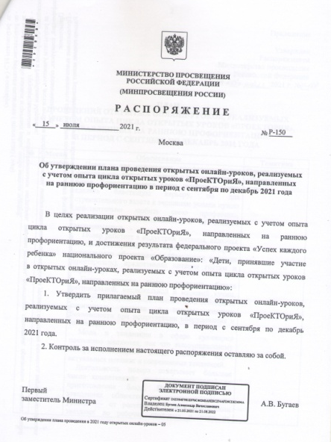
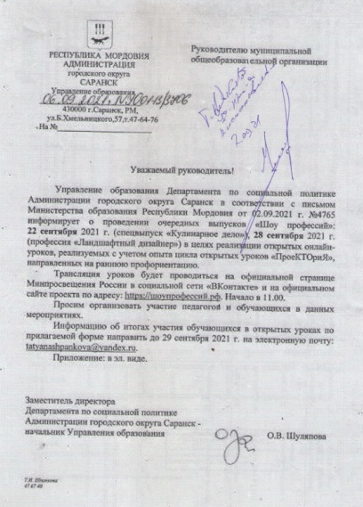
В соответствии с письмом Департамента государственной олитики в сфере среднего профессионального образования и профессионального обучения Министерства просвещения РФ от 29.09.2г. № 05-1303 «О проведении открытых онлайн- уроков «Шоу-профессий» и Министерства образования РМ рекомендовало к просмотру в рамках ранней профориентации с учетом опыта циклов открытых уроков «ПроеКТОриЯ». МОУ «СОШ № 22» приняло участие в просмотре выпусков согласно плану проведения открытых онлайн-уроков, предоставила отчеты в Управление образования Департамена по социальной политике Администрации г.о.Саранск.
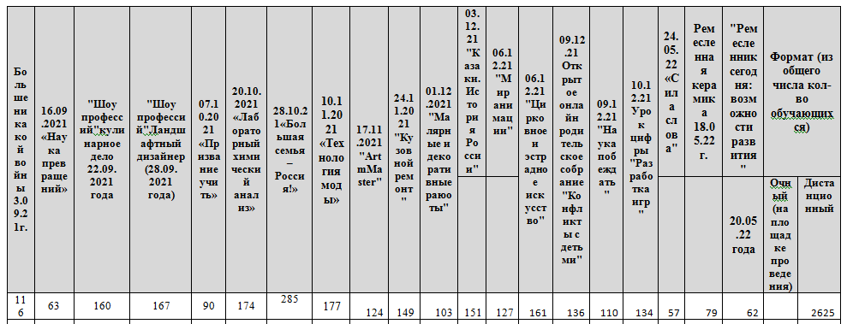
Билет в будущее
«Билет в будущее» - проект ранней профессиональной ориентации обучающихся 6-11 классов общеобразовательных организаций.
Проект состоит из трех этапов.
На первом этапе участники проходят онлайн-диагностику, которая помогает определить уровень осознанности и готовности учащегося к выбору, степень владения ключевыми гибкими навыками (память, внимание, пространственное мышление, коммуникативность), сферу профессиональных интересов и знания о конкретных компетенциях.
Второй этап предполагает погружение учащегося в выбранную профессиональную среду в формате очных профориентационных событий.
В рамках третьего этапа на основании данных первого и второго этапов, каждый учащийся получает рекомендации по построению индивидуального учебного плана в соответствии с выбранными профессиональными компетенциями (профессиональными областями деятельности). В форме рекомендации содержится информация о развивающих мероприятиях, курсах, кружках, доступных в его городе, и максимально подходящих под интересы, а также уровень знаний участника.
№ | Класс | Кол-во учеников
1 | 6 А | 20
2 | 7 А | 23
3 | 8 А | 15
4 | 8 Б | 20
5 | 9 А | 23
6 | 10 А | 26
7 | 11 А | 12
 | Всего: | 139
25.11.2021г. в рамках Всероссийского проекта «Билет в будущее» ученицы 7А класса (в количестве 10 человек) приняли участие в профессиональных профпробах «Специалист индустрии красоты: парикмахер», на базе Саранского техникума сферы услуг и промышленных технологий.
20.11.2021 г. в рамках Всероссийского проекта «Билет в будущее» ученики 8А, 8Б, 9А классов приняли участие в тематических секциях: воспитатель детского сада, педагог-психолог, педагог, фотограф, агроном, на базе Государственного бюджетного учреждения дополнительного образования Республики Мордовия «Центр непрерывного повышения профессионального мастерства педагогических работников – «Педагог13.ру.».

Всего прошли профессиональные пробы 66 обучающихся.
МОУ «СОШ № 22» является участницей профориентационной зоны в рамках проведения Финала X Национального чемпионата «Молодые профессионалы»
(WorldSkillsRussia) и с 7 по 10 классы прошли психолого-педагогическое профориентационное онлайн тестирование.
№ | Класс | Количество
1 | 7 А | 20
2 | 7 Б | 20
3 | 7 В | 11
4 | 8 А | 20
5 | 8 Б | 19
6 | 8 В | 12
7 | 9 А | 15
8 | 10 А | 23

2.2.15.5. Доля выпускников, продолживших обучение в организациях среднего или высшего профессионального образования в соответствии с профилем
2020-21 учебном году, закончили школу – 16 человек закончили социально-экономический класс, из них 7 человек поступили по профилю, что составили 44%
2.3.3. Мониторинг сформированности у обучающихся личностных результатов освоения основной образовательной программы начального общего образования
При проведении мониторинга личностных УУД исходили из того, что это сложное многокомпонентное образование и рассматривали сформированность УУД через сочетание следующих факторов:
- Отношение к обществу,
- Отношение к умственному труду,
- отношение физическому труду,
- отношение к людям.
- Отношение к себе.

Качества | Отношение к обществу |  |  |  | Отношение к умственному труду |  |  |  | Отношение к физическому труду |  |  |  | Отношение к людям |  |  |  | Отношение к себе |  |  |  | Итого
 | Патриотизм |  |  |  | Любознательность |  |  |  | Трудолюбие |  |  |  | Доброта и отзывчивость |  |  |  | Самодисциплина
Ф.И. Учащегося | Отношение к родной природе | Гордость за свою страну | Служение своему отечеству | Забота о своей школе | Познавательная активность | Стремление реализовать свои интеллектуальные способности | Саморзвитие | Организованность в учении | Инициативность и творчество в труде | Самостоятельность в труде | Бережное отношение к результатам труда | Осознание значимости труда | Уважительное отношение к старшим | Дружелюбное отношение к сверстникам | Милосердие | Честность в отношении с товарищами и взрослыми | Развитая добрая воля | Самоуважение, соблюдение правил культуры поведения | Организованность и пунктуальность | Требовательность к себе

Каждый показатель оценивается по уровню его сформированности: высокий, средний, низкий.
Сводный лист к ориентировачной минимальной программе изучения УУД для младших школьников
Классным руководителям 1 – 4 классов предлагалась методика Н. П. Капустиной. Пользуясь этой методикой, на основе педагогических наблюдений классные руководители определяли сформированность УУД учащихся и заполняли сводный лист данных изучения УУД учащихся на 2021-2022 учебный год

Направления  УУД | 1-е  классы | 2-е  классы | 3-е  классы | 4-е  классы | Средний  показатель  уровня
Отношение к обществу и природе | 29% | 46% | 79% | 65,5% | 70,1%
Отношение к собственности | 29,3% | 48,4% | 61,2% | 62,3% | 71,1%
Отношение к учебному труду и делу | 30,5% | 48,9% | 67,3% | 57,7% | 69%
Отношение к людям | 34% | 49% | 79,4% | 75% | 73,2%
Отношение к себе | 29,5% | 47,6% | 72% | 60% | 67,2%

Из таблицы мы видим, что учащиеся начальной школы ставят на:
1 место отношени к людям 73,3% (у детей развиты личностные качества:
Доброта и отзывчивость, уважительное отношение к старшим, дружелюбное отношение к сверстникам, милосердие, ответственность в отношении с товарищами и взрослыми.)
2 место- отношение к собственности 71,1%( у детей развиты качества, бережливость в отношении к общественной и чужой собственности, бережливость и экономность в отношении к личной собственности, аккуратность)
3 место – оотношение к обществу и природе 70,1% Любовь к своему Отечеству, забота об общем благе, любовь к родной природе.
2.3.6. Мониторинг сформированности у обучающихся личностных результатов освоения основной образовательной программы основного общего образования
При проведении мониторинга личностных УУД исходили из того, что это сложное многокомпонентное образование и рассматривали сформированность УУД через сочетание следующих факторов:
- Отношение к обществу и природе
- Отношение к собственности
- отношение к учебному труду и делу
- отношение к людям.
- Отношение к себе.
Каждый показатель оценивается по уровню его сформированности: высокий, средний, низкий.
Классным руководителям 5-9 классов предлагалась методика Н. П. Капустиной. Пользуясь этой методикой, на основе педагогических наблюдений классные руководители определяли сформированность УУД учащихся и заполняли сводный лист данных
изучения УУД учащихся на 2021-2022 учебный год.

Направления  УУД | 5-е  классы | 6-е  классы | 7-е  классы | 8-е  классы | 9-е  классы | Средний  Показатель  уровня
Отношение к обществу и природе | 79% | 79,5% | 74,4% | 64,6% | 84,3% | 74%
Отношение к собственности | 64,3% | 67,9% | 81,5% | 74,3% | 75,5% | 76,8%
Отношение к учебному труду и делу | 75,2% | 68,4% | 79,4% | 64,3% | 71,2% | 66,4%
Отношение к людям | 77,6% | 87,3% | 73,3% | 86,6% | 75,5% | 74,1%
Отношение к себе | 63% | 69,2% | 85,3% | 79% | 75% | 75,7%

Из диаграммы видим, что обучающиеся 5-9 классы имеют следующию позицию:
1 место Отношение к собственности 76,8% ( у учеников развиты качества, бережливость в отношении к общественной и чужой собственности, бережливость и экономность в отношении к личной собственности, аккуратность)
2 место Отношение к людям 74,1%(у учеников развиты личностные качества:
доброта и отзывчивость, уважительное отношение к старшим, дружелюбное отношение к сверстникам, милосердие, ответственность в отношении с товарищами и взрослыми.)
3место Отношение к обществу и природе 74% , у учеников развиты личностные качества - любовь к своему Отечеству, забота об общем благе, любовь к родной природе.
2.3.9. Мониторинг сформированности у обучающихся личностных результатов освоения основной образовательной программы среднего общего образования
При проведении мониторинга личностных УУД исходили из того, что это сложное многокомпонентное образование и рассматривали сформированность УУД через сочетание следующих факторов:
- Отношение к обществу,
- Отношение к умственному труду,
- отношение физическому труду,
- отношение к людям.
- Отношение к себе.
Каждый показатель оценивается по уровню его сформированности: высокий, средний, низкий.
Классным руководителям 10-11 классов предлагалась методика Н. П. Капустиной. Пользуясь этой методикой, на основе педагогических наблюдений классные руководители определяли сформированность УУД учащихся и заполняли сводный лист данных изучения УУД учащихся на 2021-2022 учебный год
Сводный лист к ориентировочной минимальной диагностической программе изучения уровней проявления формирующегося характера подростков
Ф.И. Учащегося | Показатели и уровни |  |  |  |  |  |  |  |  |  |  |  |  | Итого
 | Отношение к обществу и природе |  | Отношение к собственности |  |  | Отношение к учебному труду и делу |  | Отношение к людям |  |  | Отношение к себе
 | Любовь к своему Отечеству, забота об общем благе | Любовь к родной природе | Бережливость в отношении к общественной и чужой собственности | Бережливость и экономность в отношении к личной собственности | Аккуратность | Настойчивость в достижении успеха в учении | Творческое отношение и успешность во внеурочных и внешкольных делах | Товарищество и верность дружбе | Доброжелательность | Вежливость и культура поведения | Забота о своем здоровье | Самообладание и сила воли | Стремление к самосовершенствованию

Направления  УУД | 10-й  классы | 11-й  класс | Средний показатель  уровня
Отношение к обществу и природе | 86,5% | 87,8% | 77,9%
Отношение к собственности | 71% | 85,5% | 75,5%
Отношение к учебному труду и делу | 68,4% | 81,3% | 74,5%
Отношение к людям | 80,2% | 69% | 75,1%
Отношение к себе | 81,2% | 76,5% | 76,2%

Из диаграммы видим, что обучающиеся 10-11 классов имеют следующую позицию:
1место Отношение к обществу и природе 77,9% , у учеников развиты личностные качества - любовь к своему Отечеству, забота об общем благе, любовь к родной природе.
2 место отношение к себе 76,2%.У учеников развиты качества:самодисциплина, развитая добрая воля, самоуважение, соблюдение правил культуры поведения, организованностть и пунктуальность, требовательность к себе.
3 место Отношение к собственности 75,5% .Уучеников развиты качества, бережливость в отношении к общественной и чужой собственности, бережливость и экономность в отношении к личной собственности, аккуратность.
2.3.7. Доля обучающихся старших классов, успешно выполнивших комплексную работу по оценке метапредметных результатов освоения основной образовательной программы Информация представляется о классах/группах в которых НЕТ обучающихся с ограниченными возможностями здоровья (ОВЗ) и инвалидностью
Метапредметные результаты демонстрируются при написании ВПР. Проверяются познавательные, регулятивные и коммуникативные УУД. ВПР были проведении в апреле 2021 года в 11 классе ( по географии).
В классе 14 человек, писали 12 человек ( высокий уровень -5 человек, повышенный уровень-7 человек)-100%
2.3.11. Доля обучающихся, охваченных дополнительным образованием, реализуемым общеобразовательной организацией
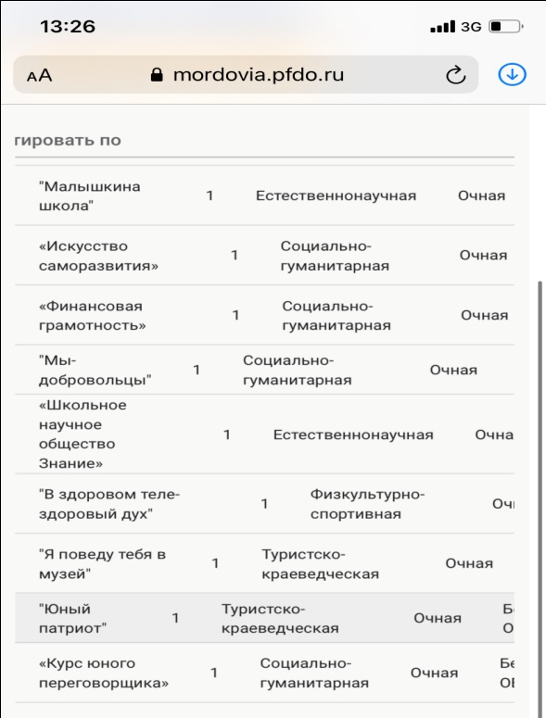
В МОУ «СОШ №22» обучается 561 учащийся.Из данного количества охвачены дополнительным образованием 410 обучающихся , что составляет 73%.

№ | Программы дополнительного образования  в МОУ «СОШ 22» | Численность  обучающихся
1 | «Искусство самообразования» | 49 чел.
2 | «Финансовая грамотность» | 50 чел.
3 | «Мы добровольцы» | 53 чел.
4 | «Школьное научное общество Знание» | 19 чел.
5 | «В здоровом теле- здоровый дух» | 41 чел.
6 | «Я поведу тебя в музей» | 77 чел.
7 | «Юный патриот» | 39 чел.
8 | «Курс Юного переговорщика» | 82 чел.
 | ИТОГО | 410 (73%)

2.3.15. Доля обучающихся, вовлеченных в социально-значимую деятельность: Всероссийское детско-юношеское военно-патриотическое общественное движение «Юнармия», кадетское и волонтерское движения, экологический отряд «Зеленый патруль» и т.д. (при наличии документального подтверждения)

Социально- значимая деятельность | Кол-во задействованных обучающихся | Сопроводительные документы
Всероссийское детско-юношеское военно-патриотическое общественное движение «Юнармия» | 30 | Приказ по школе № 01-15/13 от 29.01.19 о создании Всероссийского движения « Юнармия»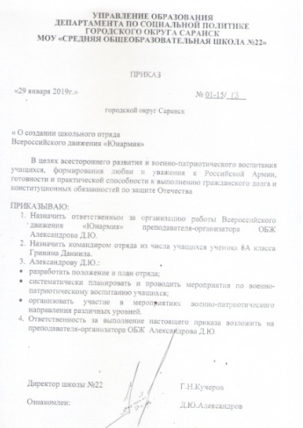
Отряд юных инспекторов движения «Патруль» | 25 | Приказ по школе №  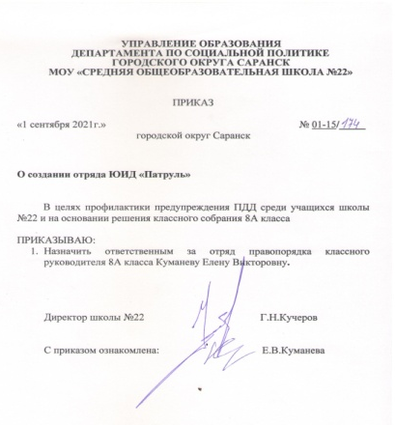
Отряд правопорядка «Фемида» | 15 | Приказ по школе №01-15/94 от 1.09.20 о создании отряда правопорядка  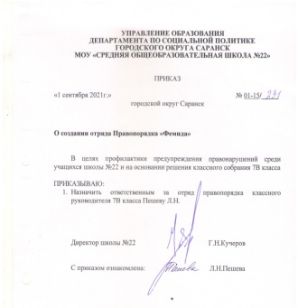
Волонтерское движение | 53 | Программа дополнительного образования волонтерского отряда « Мы добровольцы»

Итого: 123 ученика – 22%

2.3.17.Наличие обучающихся, находящихся на профилактическом учете в ОО, КДН, ОДН
Данные на июнь 2022 года

ВШУ | 6
КДН и ЗП | 5
ОДН | 5

2.3.18. Наличие положительной динамики/стабильных положительных результатов учета обучающихся, находящихся на профилактическом учете в ОО, КДН, ОДН

 | Июнь 2021 | Июнь 2022
ВШУ | 9 | 6
КДН и ЗП | 5 | 5
ОДН | 4 | 5
Динамика

Одним из важных факторов профилактики безнадзорности и правонарушений несовершеннолетних является занятость учащихся во внеурочное время. Все обучающиеся находящиеся на профилактическом учете посещают кружки и секции. Учебные занятия без уважительной причины не пропускают.
В 2021-2022 учебном году наблюдается уменьшение количества несовершеннолетних, состоящих на внутришкольном учёте.
Таким образом, индивидуальная профилактическая работа с большинством учащихся, находящихся в социально – опасном положении дает положительные результаты. Большинство подростков не замечены в совершении повторных противоправных деяний, не нарушают правила поведения в школе, учатся удовлетворительно.

2.3.21. Доля педагогов, работающих на платформе «Электронный банк заданий для оценки функциональной грамотности» (от числа учителей, занимающихся формированием читательской, математической, естественно-научной, финансовой грамотности, креативного мышления у обучающихся 8-9 классов)
На платформе РЭШ по оценке функциональной грамотности работают – 9 человек (21%)
3. Организация получения образвания обучающимися с ОВЗ, детьми-инвалидами.
3.1.Наличие в ОО доступной (безбарьерной) среды для детей ОВЗ и детей – инвалидов в соответствии с п. 3. Приказа Минобрнауки России от 09.11.2015 № 1309 (ред. от 18.08. 2016) «Об утверждении Порядка обеспечения условий доступности для инвалидов объектов и предоставляемых услуг в сфере образования, а также оказания им при этом необходимой помощи»
В МОУ «СОШ №22» в соответствии с п. 3. Приказа Минобрнауки России от 09.11.2015 № 1309 (ред. от 18.08. 2016) «Об утверждении Порядка обеспечения условий доступности для инвалидов объектов и предоставляемых услуг в сфере образования, а также оказания им при этом необходимой помощи» созданы специальные условия для обучающихся с ОВЗ и детей – инвалидов:
- Организация предоставляет обучение учителей, работающих с детьми ОВЗ и детьми – инвалидами. (прошли курсы 22 человека)
- Возможность беспрепятственного входа в объекты и выхода из них (наличие пандуса)
3. Возможность самостоятельного передвижения по территории объекта в целях доступа к месту предоставления услуги (класс для детей с НОДА организован на 1 этаже, отсутствуют пороги.
4. Наличие при входе в ОО вывески с названием организации, графиком работы организации, выполненных рельефно-точечным шрифтом Брайля и на контрастном фоне;
5. Адаптирован официальный сайт МОУ «СОШ №22» для лиц с нарушением зрения (слабовидящих);
6. МОУ «СОШ №22» обеспечивает предоставление услуг тьютора на основании соответствующей рекомендации в заключении психолого-медико-педагогической комиссии. (Калядин)
7. ОО предоставляет бесплатные учебники. Для детей с интеллектуальными нарушениями – комплекты учебников для 2, 3,4,5,6,7 классов; для детей с нарушениями органов зрения в наличии комплекты для 1 -2 классов)

3.2. Доля обучающихся с ОВЗ, занимающихся по индивидуальным учебным планам (от общей численности обучающихся в ОО)
Адюков, Беляков, Калядин, Денисова , Григорян, Юдинцева (на дому) – 6 человека
Щукина, Першин, Рогудяев, Илькин (интеллектуальные нарушения ) – 4 человека
1,8 % от общей численности

3.3. Реализация адаптированных образовательных программ при наличии в ОО обучающихся с ОВЗ
В МОУ «Средняя общеобразовательная школа № 22»обучается 54 ребенка с ограниченными возможностями здоровья (9% от общей численности обучающихся)

№ | Наименование программы | Количество обучающихся
1 | АООП с нарушением слуха | 1
2 | АООП с нарушением зрения с ЗПР | 3
3 | АООП с нарушением опорно – двигательного аппарата | 1
4 | АООП с нарушением опорно – двигательного аппарата с умственной отсталостью | 1
5 | АООП с РАС | 1
 | АООП с РАС с умственной отсталостью | 1
 | АООП с ЗПР | 38
 | АООП с умственной отсталостью | 4
 | АООП с тяжелыми нарушениями речи | 4

Программы находятся на сайте школы: https://sc22sar.schoolrm.ru/sveden/education/

3.4. Доля лиц с ограниченными возможностями здоровья и детей-инвалидов, обучающихся с применением дистанционных технологий (от общей численности обучающихся в ОО)
Денисова О. 5 А – 0,1% от общей численности
3.5. наличие паспорта доступности :https://sc22sar.schoolrm.ru/sveden/document/322876/?sphrase_id=1153588
4. Обеспечение ОО квалифицированными кадрами
4.1. Укомплектованность штата педагогических работников, квалификация которых соответствует занимаемой должности
Штат педагогических работников укомплектован полностью
4.2. Доля педагогических работников с высшим образованием (педагогическим) в общей численности педагогических работников – ИЗ 49 ПЕДАГОГОВ С ВЫСШЕМ ОБРАЗОВАНИЕМ- 44 ПЕДАГОГА- 90%
4.6. Доля педагогов, имеющих первую и высшую категорию
Количество педагогических работников | Высшая кв. категория | Первая кв.категория | Соответствие заним.должности
49 | 17 | 1 | 20
Вывод: высшая и первая кв. категория-18 чел (38%)
4.3. Доля педагогов, прошедших повышение квалификации (последние 3 года)
- Прохождение курсов педагогами школы в 2020-2021 учебном году ( в сравнении за три года)
Год | Количество педагогов, прошедших курсы повышения квалификации | В т.ч предметные | Примечание
2019-2020 | 18 человек | 2 человека | За три года, все педагогические работники (100%) в том числе и административно- управленческий персонал прошли курсы повышения квалификации
2020-2021 | 21 человек | 1 человек

Курсы прошли 21 человек, 3 человека прошли курсы по 3 программам, 6 человек прошли курсы по 2 программам.

Проходили курсы: В Сколково-12 человек, Педагог 13 Ру-5 человек, Педуниверситет им Евсевьева-2 человека, Академия « Просвещения»-2 человека, МГУ им. Огарева-1 чел, РАНХиГС-1 чел, на дистанционных платформах « Единый урок»-1 чел, « Инфоурок»-1 чел
2021-2022 | 41 | 13 (ПО ОБНОВЛЕННЫМ фгос)
За период 2021-22 учебный год были пройдены курсы повышения квалификации:
N | Название курсов | Кол-во часов | Кол-во пед | Организатор | Педагоги
 | Педагог дополнительного образования | 250 | 3 | ООО "Ценр инновационного образования и воспитания" г. Саратов | Душутина, Родюшкина, Базаева
 | Программа профессиональной подготовки "Организация работы классного руководителя в образовательной организации" | 36 | 14 | ООО "Ценр инновационного образования и воспитания" г. Саратов | Кузьмина  Мукасеева  Филиппова  Сорокина  Мухутдинова  Пешева  Зубанова  Сыркина  Наземкина  Петрова  Караваева  Евстифейкина  Филонова  Церковнова
 | Дополнительная профессиональная программа «Классный руководитель в системе воспитательной деятельности: актуальные компетенции для  обеспечения безопасности и профилактики травматизма детей и подростков» | 36 | 2 | «Центр непрерывного повышения профессионального  мастерства педагогических работников – «Педагог 13.ру» | Куманева  Пешева  Назимкина  Кеняйкина
 | Санитарно-просветительская программа"Основы здорового питания для школьников" | 15 | 2 | ФБУН "Новосибирский НИИ гигиены"Роспотребнадзора | Степалина  Коновалова
 | "Основы религиозных культур и светской этики" | 108 | 1 | "Инфоурок" | Найден
 | Дислексия, дисграфия, дискалькулия у младших школьников:нейропсихологическая диагностика и коррекция" | 36 | 1 | "Инфоурок" | Кутузова
 | Цифровая гигиена и информационная безопасность | 16 | 1 | "АкронисИнфозащита" | Астафьева
 | Школа современного учителя | 100 | 3 | ФГАОУ ДПО "Академия Минпросвещения России" | Зубанова  Сыркина  Базаева  Родюшкина
 | Программа дополнительного профессионального образования (повышения квалификации) "Методы и технологии профориентационной работы педагога-навигатора Всероссийского проекта "Билет в будущее" | 36 | 1 | Автономная некомерческаяорганизация "Центр непрерывного развития личности и реализация человеческого потенциала", г. Москва | Тюрина
 | Современные технологии социально-педагогической работы с несовершеннолетними: теории и практики художественного образования и культорологии. | 72 | 1 | ФГБНУ "Институт художественного образования и культорологии Российской академии образования" | Тюрина
 | "Классное руководство и специфика реализации школьных прогрнамм в соответствии с обновленными ФГОГС-21.Новые цифровые платформы Минпросвещения РФ для обучения, воспитакния и личностного развития учащихся" | 144 | 4 | образ.платформа "Педагогический университет РФ", г.Брянск | Куманева Кузьмина Филиппова  Мукасеева
 | Формирование и развитие функциональной грамотности обучающихся. | 36 | 4 | «Центр непрерывного повышения профессионального  мастерства педагогических работников – «Педагог 13.ру» | Сыркина  Пешева  Киреева  Пулова (нет записи в табл)
 | Профориентация в современной школе. | 36 | 1 | Центр непрерывного повышения профессионального мастерства педагогических работников-"Педагог 13.ру" | Мухутдинова
 | Профилактика безнадзорности и правонарушений несовешеннолетних в соответствии с федеральным законодательством | 72 | 1 | ООО "Центр инновационного образования и воспитания" г. Саратов | Мухутдинова
 | Основы обеспечения информационной безопасности детей. | 36 | 1 | ООО "Центр инновационного образования и воспитания"г Саратов  ЭТО что за центр??(не подписан) | Наземкина
 | Школа современного учителя, Подготовка тьюторов к реализации курса "Школа современного учителя" | Сколько часов? | 2 | ФГАОУ ДПО "Академия Минпросвещения России" | Ивашкина  Филиппова
 | Реализация требований обновлённых ФГОС НОО, ФГОС ООО в работе учителя | 36 | 13 | Центр непрерывного повышения профессионального мастерства педагогических работников-"Педагог 13.ру" | Евстифейкина, Филонова, Филиппова, Рудович, Назимкина, Мухутдинова, Найден, Купчик, Моисеева, Пулова, Родюшкина, Кузимна, Степалина
Курсы пройдены: 55 чел/час
3 вида различных курсов прошли -4 педагога: Мухутдинова, Пешева, Наземкина, Тюрина, Родюшкина, Назимкина, Найден

4.4. Доля молодых педагогов до 35 лет
Количество педагогических работников | Моложе 25 лет | 26-29 лет | 30-35
49 | 11 | 3 | 1
Вывод: доля молодых педагогов- 15 человек ( 31%)

4.5. Учет достижений педагогических работников при формировании стимулирующей части оплаты труда
КРИТЕРИИ ОЦЕНКИ РЕЗУЛЬТАТИВНОСТИ ПРОФЕССИОНАЛЬНОЙ ДЕЯТЕЛЬНОСТИ ПЕДАГОГИЧЕСКИХ РАБОТНИКОВ МОУ «СОШ №22» (2021-2022 УЧЕБНЫЙ ГОД)-XL таблица https://disk.yandex.ru/i/qQTb6tYiBwcOcQ
4.7. Доля учителей, участвующих в профессиональных конкурсах, конференциях, педагогических чтениях и т.п., в целях предоставления возможностей для профессионального и карьерного роста
ФИО учителя | Профессиональные конкурсы, конференции, педагогические чтении | Наличие сертификата
Киреева Н.Ю. | Вклад за развитие цифрового образования в России, внедрение инновационных инструментов в образовательный процесс и активное использование SkysmartКласс в дистанционном обучении | 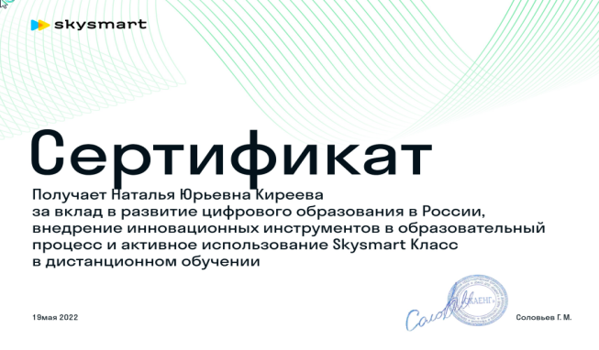
Киреева Н.Ю. | Участник всероссийского педагогического марафона.Весенняя школа учителя-2022 « Гиа -2022 по химии,содержании, технологии,рекомендации практиков» | 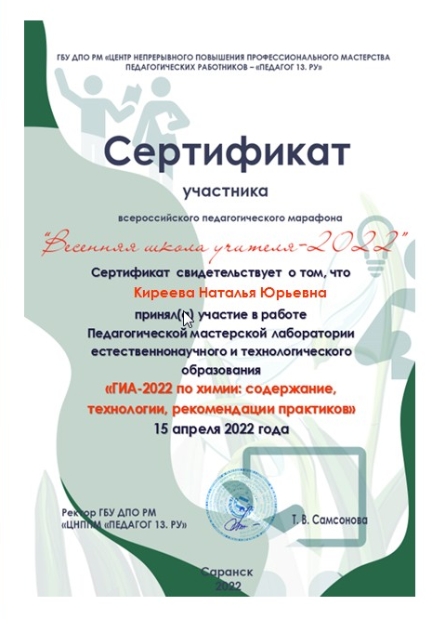
Купчик О.Н. | Вклад за развитие цифрового образования в России, внедрение инновационных инструментов в образовательный процесс и активное использование SkysmartКласс в дистанционном обучении | 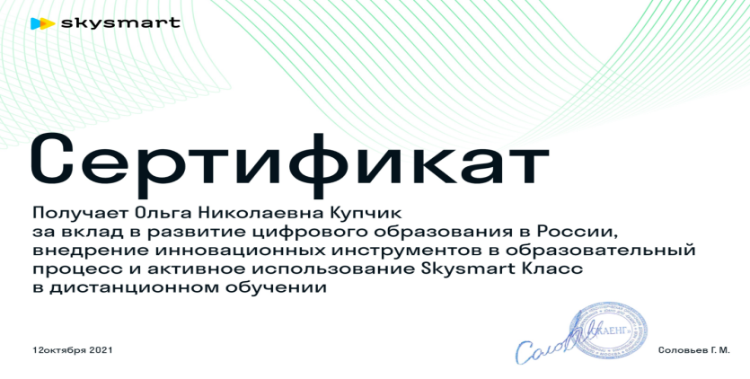
Филиппова И.А. | Региональный этап II Всероссийского дистанционного конкурса среди кл.рук на лучшие методические разработки воспитательных мероприятий в РМ | 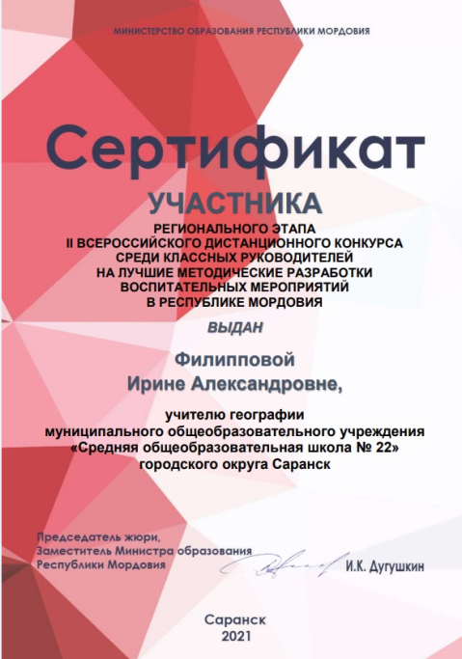
Дябкина Ксения Юрьевна | Международная научно- практическая конференция, провела успешную апробацию результатов научного исследования (выступила с докладом на тему « Формирование межкультурной компетенции обучающихся начальной школы при изучении фольклора страны изучаемого языка» | 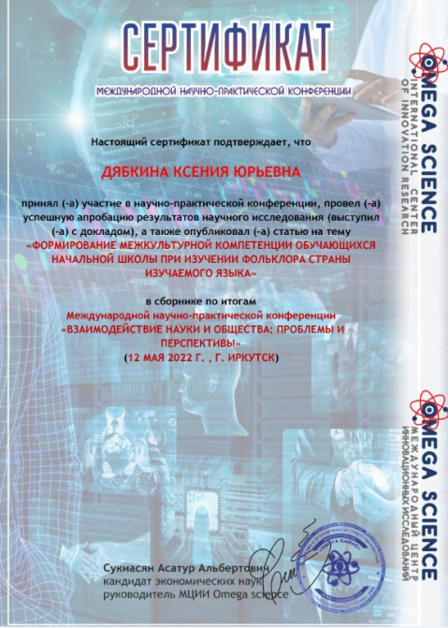
Пешева Л.Н. | Всероссийский педагогический конкурс « Творческий учитель-2021» с работой « Соблюдая закон» | 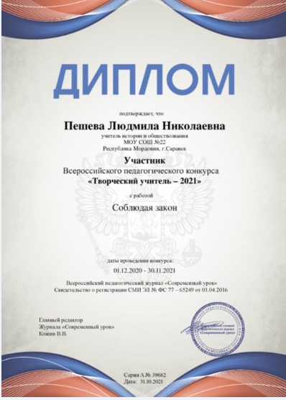
Ивашкина В.Н. |  | 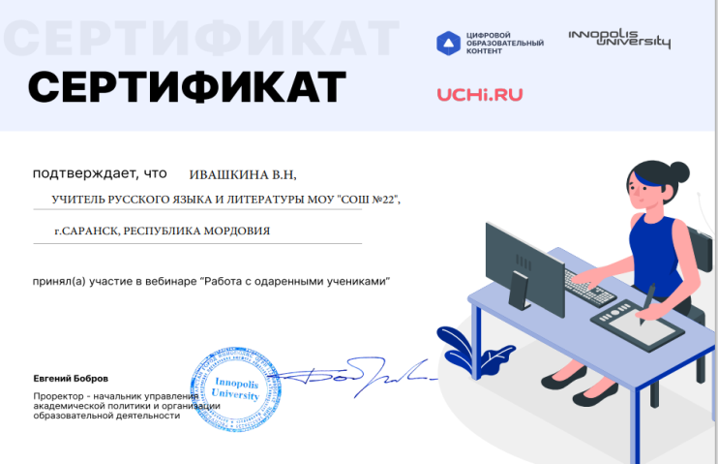
Найден И.И. | Участник всероссийского педагогического марафона.Весенняя школа учителя-2022 «PRO- функциональную грамотность: от новых знаний к новым практикам»» | 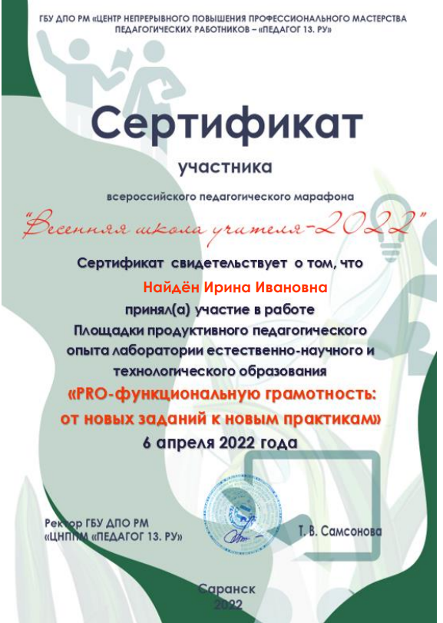
Филонова Л.А | Участие в викторине « Святые места России» | 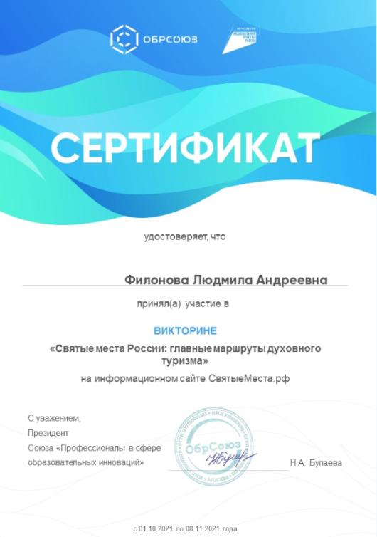
 | Итого: 9 человек (20% от педагогического коллектива)
4.8. Наличие победителей и призеров профессиональных конкурсов
ФИО Учителя | Профессиональный конкурс | Наличие призового места
Кузьмина Л.А. | Творческий конкурс по краеведению « МОЙ Музей» , Номинация « Времен связующая нить» ( занятие в школьном музее) | Диплом призера
Дябкина Ксения Юрьевна | Ш всероссийский (с международным участием) конкурса исследовательский,проектных и научно-методических работ учащихся и студенто « Как прекрасен этот мио» | 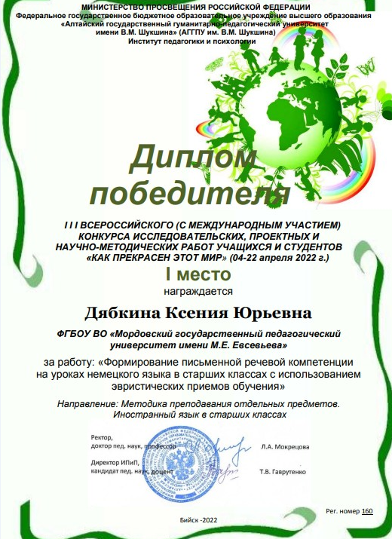
Найден И.И. | Всероссийская олимпиада « Образовательный марафон» в номинации « Требования к современному уроку в условиях введения ФГОС нового поколения» | 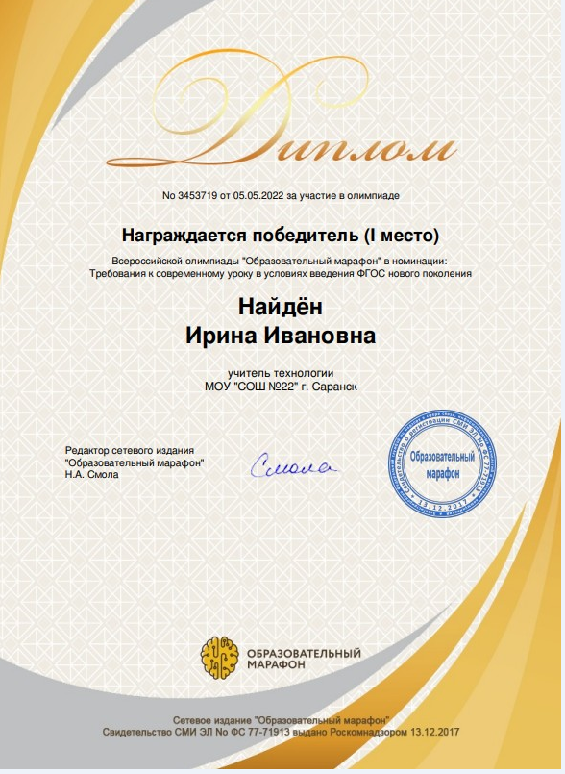

4.9. Наличие программ, методических и дидактических материалов, пособий и т.п., разработанных педагогическими работниками ОО, рекомендованных для использования в других ОО (при наличии документального подтверждения)

ФИО учителя | Программы, методические разработки
Ивашкина В.Н. | Программа « Филологический анализ текста в школе» | 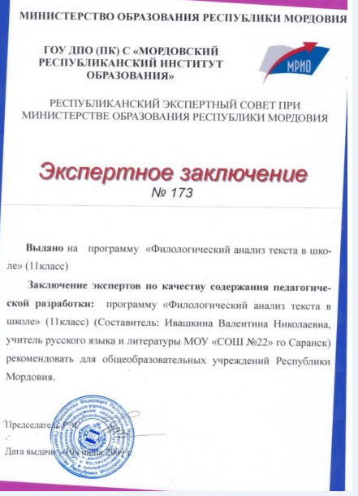
4.10. Доля педагогических работников, имеющих государственные и отраслевые награды, звания
Государственные и отраслевые награды | Количество награжденных учителей
Почетный работник общего образования РФ | 6
Отличник народного просвещения | 4
Почетная грамота Министерства образования | 4
Заслуженный работник РФ | 1
Медаль « Ветеран труда» | 1
Заслуженный учитель РМ | 1
Почетная грамота Главы Администрации го Саранск | 1
Итого | 18 человек (38%)
4.11. Участие педагогических работников в добровольной независимой оценке квалификации за последние 3 года
Прохождение онлайн-диагностики "Новый интенсив «Я Учитель»" учителями МОУ «Средняя общеобразовательная школа №22»
Цель: Выявление профессиональных дефицитов педагогов школы 28 апреля 2022
Тестирование педагоги проходили по следующим показателям:
1.Компетенции успешного современного учителя
2.Компетенции учителя по формированию функциональной грамотности учеников
3.Работа с трудным поведением
Тестирование прошли- 43 педагога, каждый получил по три сертификата с оценкой по вышеназванным показателям.
Каждому педагогу были даны индивидуальные рекомендации по повышению уровня развития компетенций
https://disk.yandex.ru/i/zVuNtExdKfinKA
4.12. Наличие педагогических работников, вошедших в кадровый резерв учителей – методистов по результатам независимой оценке квалификации
ФИО учителя | методисты по результатам независимой оценке квалификации
Ивашкина В.Н. | 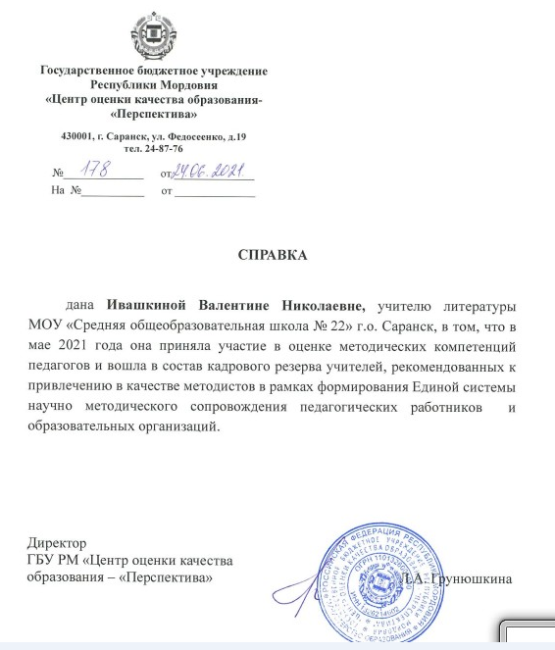
Филиппова И.А | 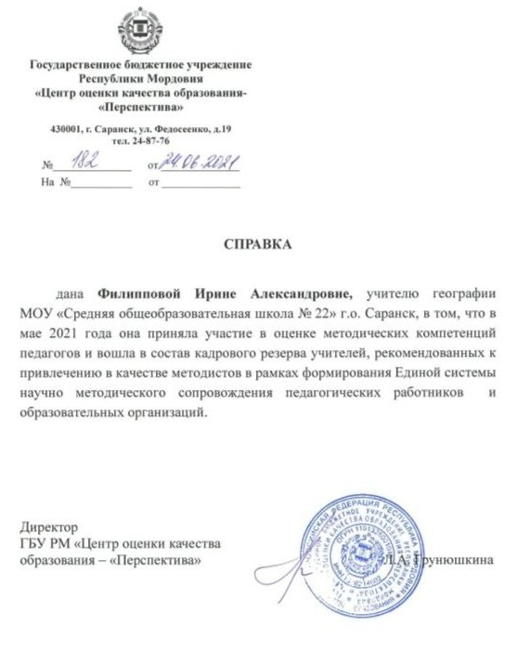

4.13. Наличие в ОО педагогических работников, профессиональный рост которых сопровождается посредством разработанных ИОМ-нет
4.14. Наличие педагогов образовательной организации, имеющих статус эксперта (предметная комиссия ОГЭ, ЕГЭ; разработка и экспертиза КИМ муниципального/регионального уровней; проверка работ по оценке предметных и методических компетенций учителей на федеральном уровне; оценка портфолио педагогов на квалификационную категорию в рамках аттестации; и т.п.)
ФИО педагогов | Статус эксперта
Сыркина Н.В. | Эксперт по проверке ОГЭ по физике
Назимкина О.Ю. | Эксперт по аттестации пед.работников ОО РМ на высшую кв. категорию
Ивашкина В.Н. | Член экспертной комиссии итогового сочинения, эксперт по аттестации пед.работников ОО РМ на первую кв. категорию
5. Формирование резерва управленческих кадров
5.1. Наличие педагогов, включенных в кадровый резерв руководителей образовательных организаций
В кадровый резерв руководителей образовательных организаций- 2 человека ( Александров Д.Ю., Тюрина Е.В.)
5.2. Наличие педагогов, прошедших курсы по подготовке кадрового резерва руководителей образовательных организаций
Курсы по подготовке кадрового резерва руководителей ОО прошла Тюрина Е.В.
6. Наличие условий осуществления образовательной деятельности
6.7. Обеспечение информационной открытости. Наполнение официального сайта образовательной организации в соответствии с требованиями к официальному веб-ресурсу (Приказ Федеральной службы по надзору в сфере образования и науки РФ от 14 августа 2020 г. № 831 «Об утверждении Требований к структуре официального сайта образовательной организации в информационно-телекоммуникационной сети «Интернет» и формату представления информации», с изменениями, внесенными приказами Рособрнадзора от 7 мая 2021 года № 629 и от 9 августа 2021 года № 1114)
Информационная открытость МОУ «СОШ №22» обеспечивается размещением информации о деятельности образовательной организации на официальном сайте в информационно-телекоммуникационной сети «Интернет» https://sc22sar.schoolrm.ru/.
Сайт отвечает требованиям статьи 29 закона "Об образовании в РФ" и приказу Федеральной службы по надзору в сфере образования и науки от 14.08.2020 г. №831 «Об утверждении Требований к структуре официального сайта образовательной организации в информационно-телекоммуникационной сети «Интернет» и формату представления информации» с изменениями, внесёнными приказами Рособрнадзора от 07.05.2021 г. №629 и от 09.08.2021 г. №1114https://base.garant.ru/74901486/
Раздел "Сведения об образовательной организации" https://sc22sar.schoolrm.ru/sveden/содержит следующие подразделы:
«Основные сведения» https://sc22sar.schoolrm.ru/sveden/common/
«Структура и органы управления образовательной организацией» https://sc22sar.schoolrm.ru/sveden/struct/
«Документы» https://sc22sar.schoolrm.ru/sveden/document/
«Образование» https://sc22sar.schoolrm.ru/sveden/education/
«Образовательные стандарты и требования» https://sc22sar.schoolrm.ru/sveden/eduStandarts/
«Руководство, педагогический (научно-педагогический) состав» https://sc22sar.schoolrm.ru/sveden/employees/
«Материально-техническое обеспечение и оснащённость образовательного процесса» https://sc22sar.schoolrm.ru/sveden/employees/
«Стипендии и иные виды материальной поддержки» https://sc22sar.schoolrm.ru/sveden/grants/
«Платные образовательные услуги»https://sc22sar.schoolrm.ru/sveden/paid_edu/
«Финансово-хозяйственная деятельность» https://sc22sar.schoolrm.ru/sveden/budget/
«Вакантные места для приёма, перевода» https://sc22sar.schoolrm.ru/sveden/vacant/
«Доступная среда» https://sc22sar.schoolrm.ru/sveden/accessible/
«Международное сотрудничество» https://sc22sar.schoolrm.ru/sveden/cooperation/
«Контакты» https://sc22sar.schoolrm.ru/sveden/contacts/
Кроме раздела «Основные сведения об образовательной организации» на сайте имеются следующие разделы:
«История и достижения» https://sc22sar.schoolrm.ru/history/(«Награды», «Выпускники», «О нас пишут», «Результативность», «Презентация образовательной организации», «Школьная инфраструктура», «Отзывы»);
«Учебный процесс»https://sc22sar.schoolrm.ru/edu-process/ («Учебные планы», «Рабочие программы», «Расписание», «Экзамены», «Инновационные проекты и площадки», «Направления деятельности», «Методический кабинет»);
«Вне уроков» https://sc22sar.schoolrm.ru/outside-lessons/ («Кружки. Секции. Клубы», «Каникулы и отдых», «Ученическое самоуправление», «Школьный музей», «Школьный театр»).
В разделе "Родителям" https://sc22sar.schoolrm.ru/parents/представлена информация о приеме в школу, школьном питании, классном руководстве, безопасности, медико-психологической службе, школьной библиотеке и школьной форме, группе продлённого дня и ответы на самые частые вопросы.
В разделе «Наша жизнь» https://sc22sar.schoolrm.ru/life/представлена информация о текущей жизни образовательного учреждения - новости, видео, фото, а также информация о конкурсах и олимпиадах.

6.8. Поддержание официального сайта общеобразовательной организации в актуальном состоянии
Информация на сайте актуальна. Новости обновляется регулярно от 10 до 17 раз в месяц, меню школьного питания размещается на сайте ежедневно; образовательные программы, учебные планы, рабочие программы, календарные учебные графики, дополнительные программы – обновляются в начале каждого учебного года. Иная информация - на протяжении всего учебного года.

6.9. Наличие обратной связи на официальном сайте
Через форму "Обратная связь" рассматриваются вопросы информационного направления (о работе сайта, справочная информация об образовательной организации и т.д.). Вопросы можно задавать непосредственно на сайте в разделе «Контакты» https://sc22sar.schoolrm.ru/sveden/contacts/ .
6.10. Обеспечение информационной открытости. Ведение аккаунта ОО в социальных сетях
Обеспечение информационной открытости. Ведение аккаунта ОО в социальных сетях https://vk.com/sch22sar

6.15.1. отсутствие случаев детского травматизма - Отсутствует
6.15.2. отсутствие случаев производственного травматизма -Отсутствует
6.15.3. обеспечение условий антитеррористической безопасности
ПЛАН ПРОФИЛАКТИЧЕСКИХ МЕРОПРИЯТИЙ В МОУ «СОШ №22» ПО ПРОТИВОДЕЙСТВИЮ ИДЕОЛОГИИ ТЕРРОРИЗМА, ЭКСТРЕМИЗМА И ПРЕДУПРЕЖДЕНИЮ ТЕРРОРИСТИЧЕСКИХ АКТОВ В 2021-2022 УЧЕБНОМ ГОДУ
https://sc22sar.schoolrm.ru/sveden/document/?PAGEN_1=2&SIZEN_1=15
6.15.4. наличие паспорта безопасности ОО
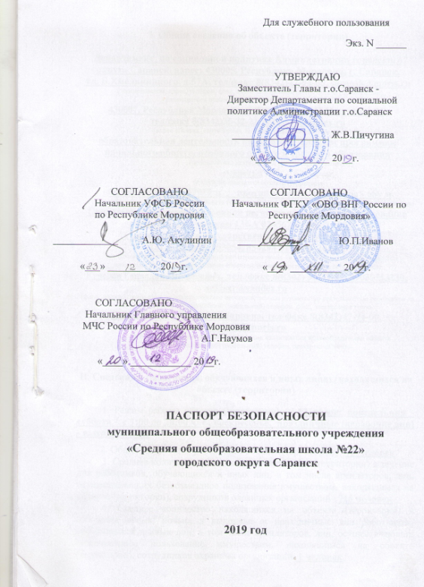
6.15.5. обеспечение охраны труда и техники безопасности в ОО (отсутствие нарушений по итогам проверки контрольно-надзорных органов и/или профсоюзной организации муниципального и/или республиканского уровней)- Нарушения отсутствуют
6.16 Соответствие деятельности ОО требованиям законодательства РФ в сфере образования
6.16.1. отсутствие предписаний, полученных по результатам пройденных проверок контрольно-надзорных органов.- предписания отсутствуют
6.16.2. своевременное исполнение предписаний контрольно-надзорных органов (при их наличии)
6.16.3. отсутствие подтвержденных жалоб на условия и качество ведения образовательной деятельности- Жалобы отсутствуют
6.17. Функционирование системы государственно-общественного управления
Структура и органы управления образовательной организацией: https://sc22sar.schoolrm.ru/sveden/struct/
6.18. Доля обучающихся, охваченных горячим питанием
Охват питанием обучающихся 2021-2022
Начальная школа | 100%
Основная школа | 72%
Средняя школа | 30%
ИТОГО | 67%

  - Наличие у ОО действующего статуса инновационной (экспериментальной), стажировочной площадки-Отсутствует
6.20. Наличие достижений ОО (награды, гранты и пр.) (за последние 3 года) -Отсутсвует
6.21. Инвестиционная привлекательность, привлечение внебюджетных средств для развития учебно-материальной базы ОУ-НЕТ
6.22 Наличие объективных результатов внешней оценки
6.22.1. Реализация мероприятий по повышению объективности оценки уровня подготовки обучающихся в рамках функционирования внутренней системы оценки качества образования:
- положение о внутренней системе оценки качества подготовки обучающихся; вкладка - Документы
ПОЛОЖЕНИЕ ОБ ОРГАНИЗАЦИИ ПРОМЕЖУТОЧНОЙ И ГОСУДАРСТВЕННОЙ ИТОГОВОЙ АТТЕСТАЦИИ ЭКСТЕРНОВ МОУ "СОШ №22" (стр 5)- https://sc22sar.schoolrm.ru/sveden/document/?PAGEN_1=5&SIZEN_1=15
- система регулярных независимых оценочных процедур, объективность результатов которых обеспечивает администрация ОО;
- аналитическая экспертная работа с результатами оценочных процедур: вкладка результативность ,ИТОГИ ВПР МОУ "СОШ №22". ОСЕНЬ 2020 Г. АНАЛИТИЧЕСКАЯ СПРАВКА (2020 - 2021 УЧЕБНЫЙ ГОД)- https://sc22sar.schoolrm.ru/history/effectiveness/
6.22.2. Отсутствие в списке образовательных организаций с признаками необъективных результатов, формируемого Рособрнадзором (за последние три года). https://fioco.ru/оо-с-признаками-необъективных-результатов
6.22.3. Положение ОО в рейтинге по итогам проведения НОКО https://bus.gov.ru/info-card/249188
https://drive.google.com/file/d/1xirWjLf7du6avuFka86jJSPQdbTcnUFi/view?usp=sharing
6.22.4. Положительная динамика продвижения в рейтинге по итогам проведения НОКО / Стабильный положительный результат в рейтинге по итогам проведения НОКО

